Manual de usuario para Administrador. Aplicativo web para el control de información en jardines infantiles “Webgarden”

DONNY PEREZ – OSCAR VIZCAINO

2014

**TABLA DE CONTENIDO**

1. Objetivo de la aplicación 3

2. Autenticación dentro del sistema 4

3. Recuperación de contraseña 6

4. Menú de opciones para el administrador 8

5. Registro de personas dentro de la aplicación 11

6. Perfiles para personas: 18

7. Registro de niveles para cursos 21

8. Registro de cursos dentro de la aplicación: 23

9. Actualizar información de curso 26

10. Eliminar un curso 28

11. Ver en lista las personas creadas dentro de la aplicación 30

12. Actualizar los datos de una persona 32

13. Actividades extracurriculares para cursos 35

14. Alumnos 39

15. Novedades para alumnos 41

16. Marca para rutas 43

17. Rutas 44

18. Valor: 45

19. Cambiar datos personales 47

20. Cambiar contraseña 48

21. Salir de la aplicación 49

1. **Objetivo de la aplicación**

La aplicación webgarden permitirá al usuario el registro, la consulta, la actualización y eliminación de datos referentes a información de agentes que intervengan dentro del orden organizativo en un jardín infantil, tal información será específicamente datos de alumnos, de acudientes, de conductores, de administrativos y de rutas de transporte.

1. **Autenticación dentro del sistema**

Cuando acceda a la página web de la aplicación, le aparecerá una imagen como la siguiente:

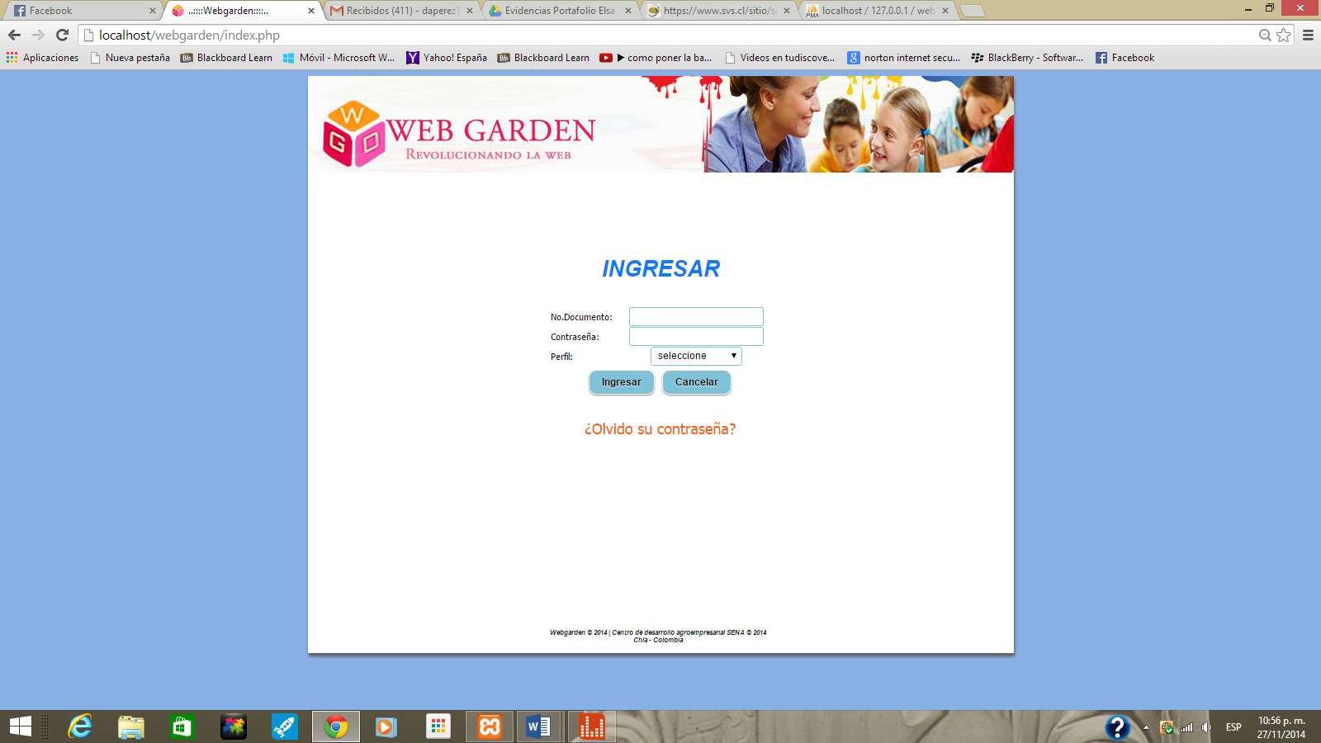

Esta será la interfaz para que se autentique en el sistema. Aquí se le pedirán tres datos específicos para poder acceder al sistema, tales datos son su número de documento, su password y el perfil con el que accederá a la aplicación. El primer campo que encontrará será el número de documento, allí deberá digitar su número de documento.

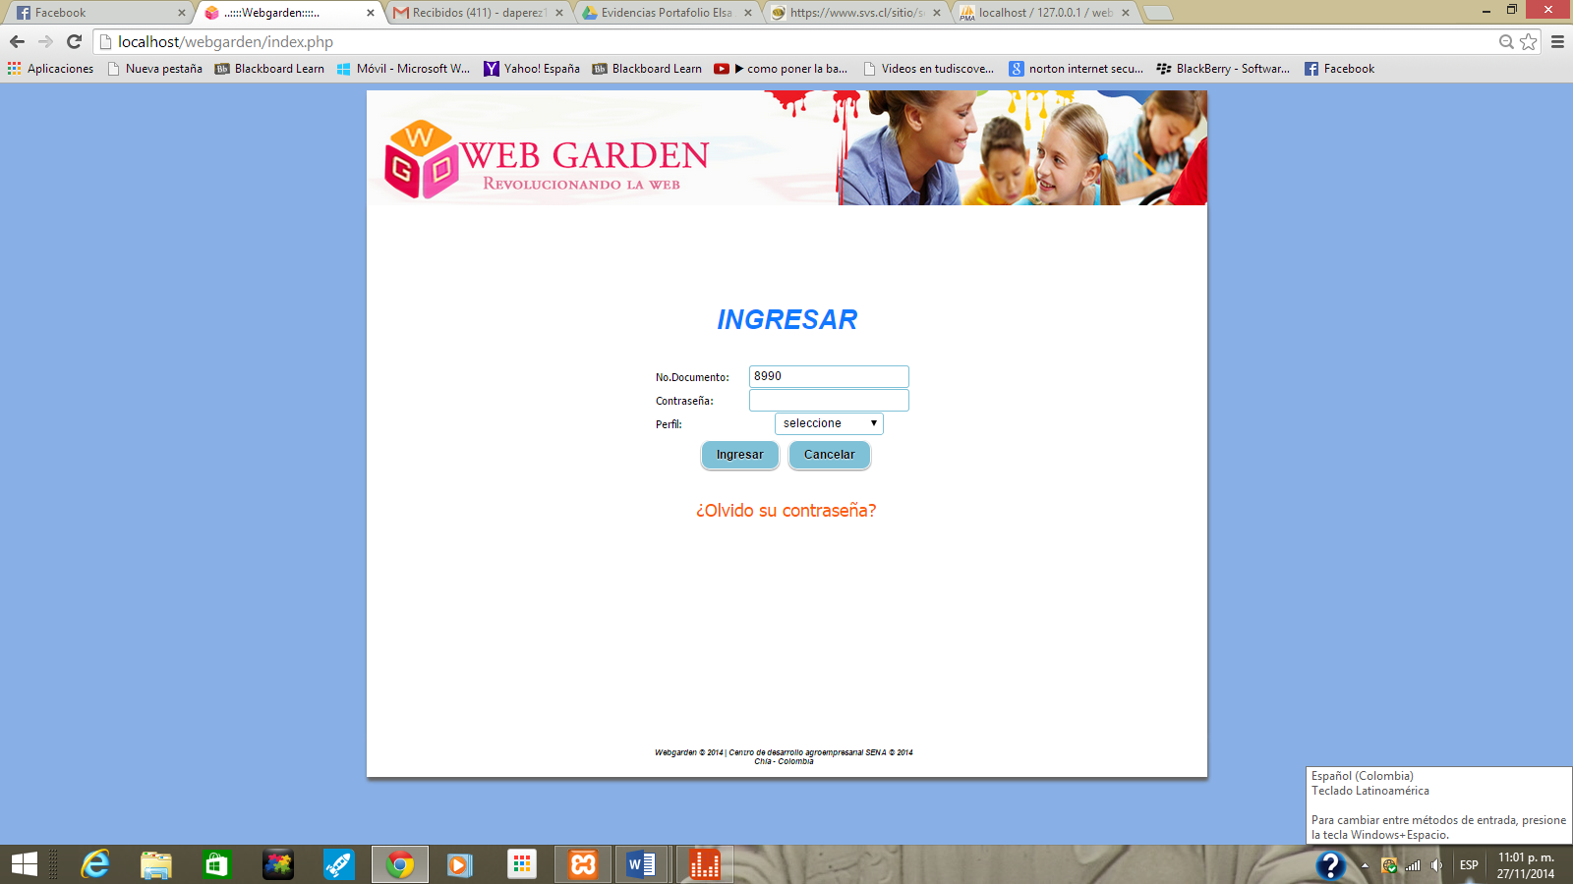

Luego encontrará el campo *contraseña*, aquí deberá digitar su contraseña para acceder a la aplicación.

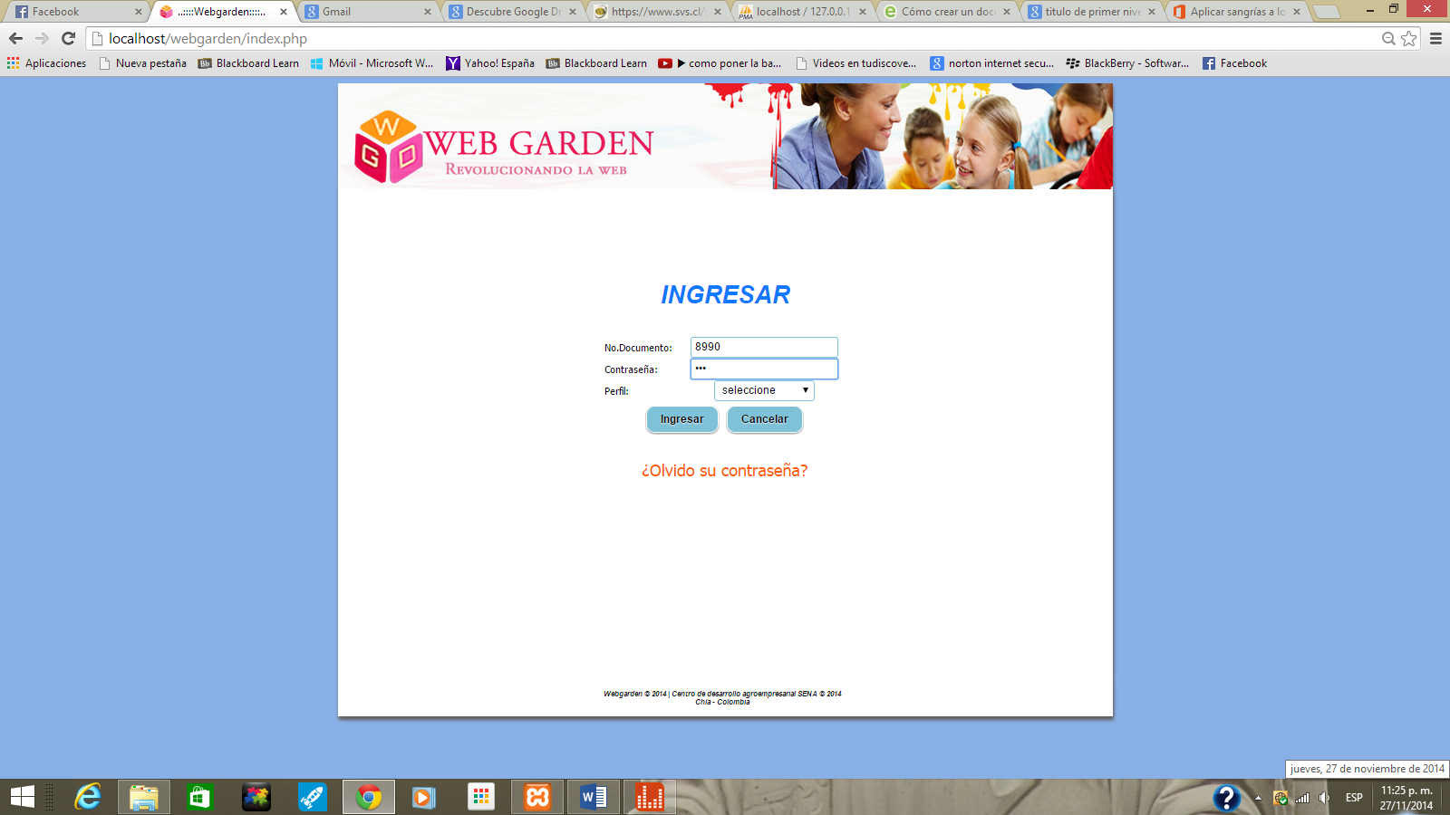

Posteriormente encontrará el campo desplegable *perfil,* allí deberá seleccionar el tipo de perfil con el que accederá a la aplicación

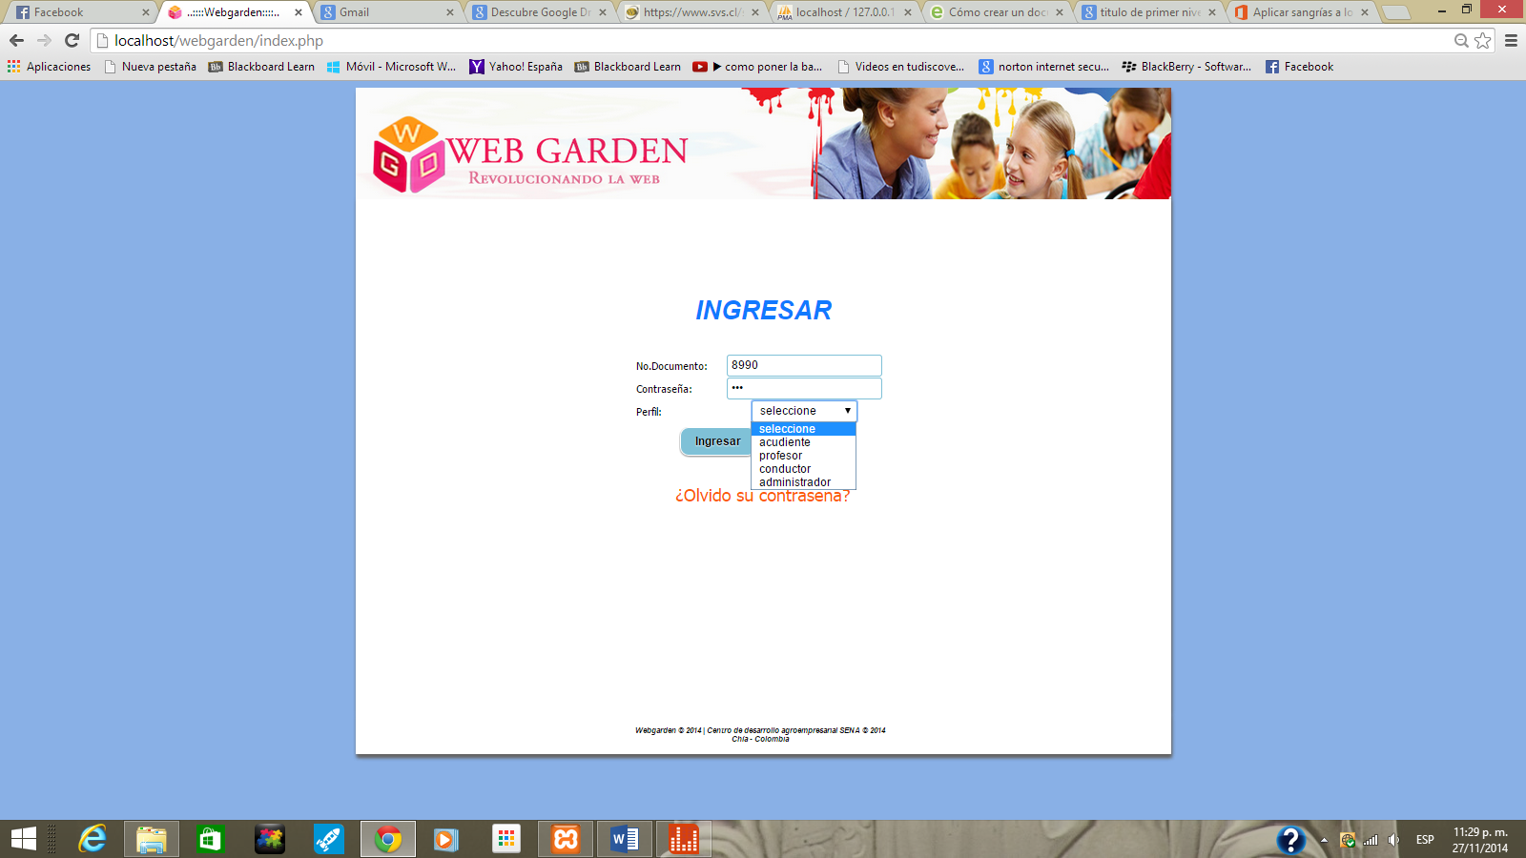

Finalmente, hará clic en *Ingresar* para acceder a la aplicación. Si hubo algún error en los datos, podrá borrarlos automáticamente haciendo clic en *Cancelar.*

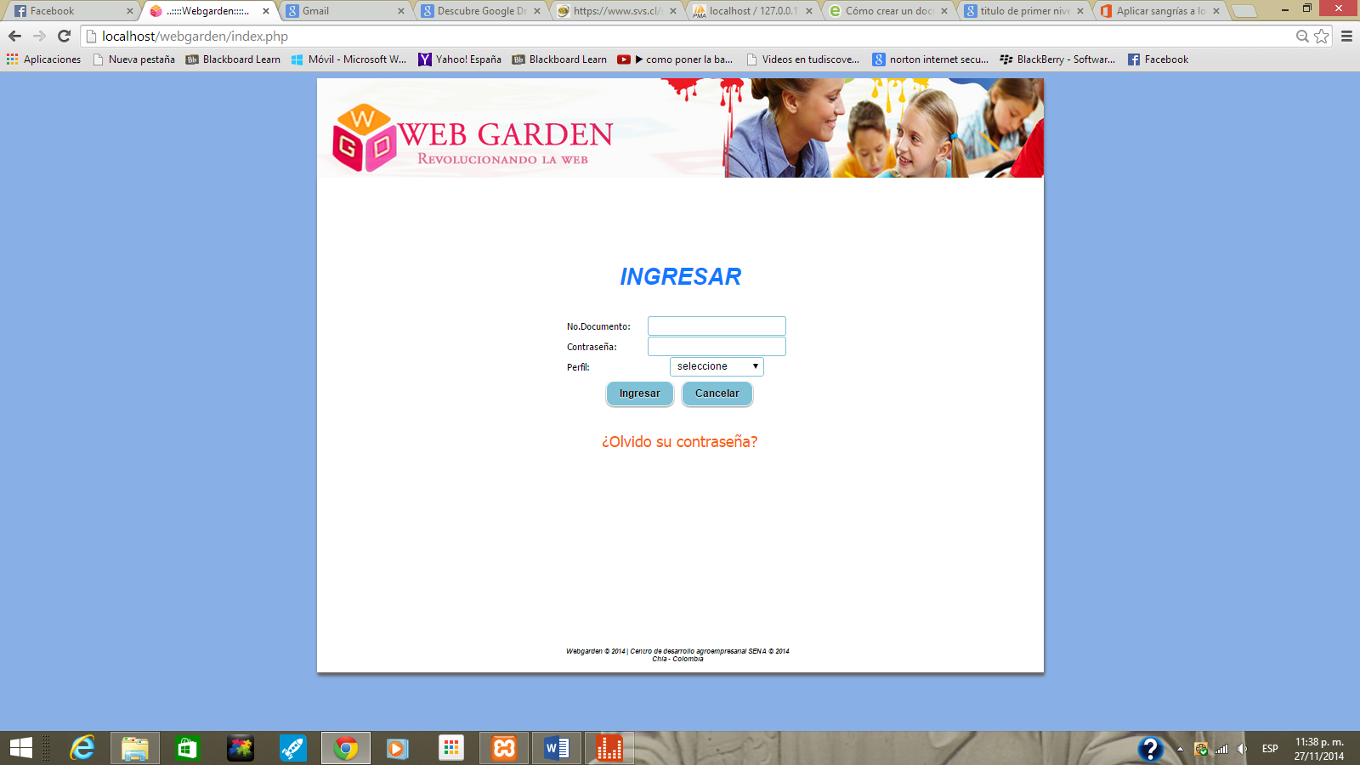

1. **Recuperación de contraseña**

Si ya posee una contraseña, pero no se recuerda cual es, usted podrá seleccionar el link ¿Olvido su contraseña?

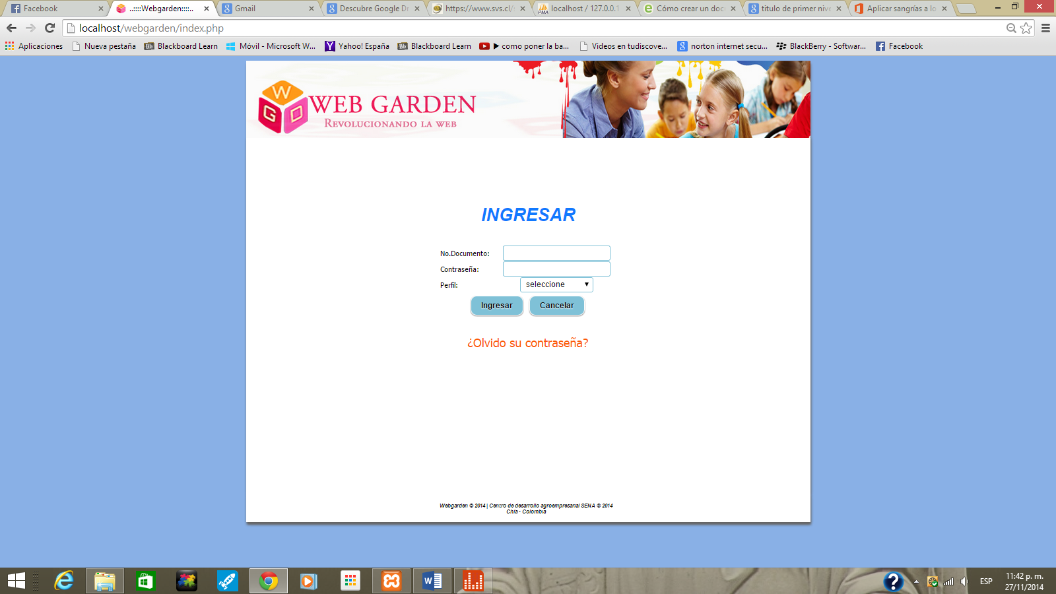

Al seleccionar el enlace anterior, se abrirá una nueva interfaz que le indicará un primer paso para recuperar su contraseña, tal paso será digitar el número de documento del usuario en el campo requerido, posteriormente hará clic en el botón *verificar* o en *volver* si desea cancelar la recuperación de su contraseña:

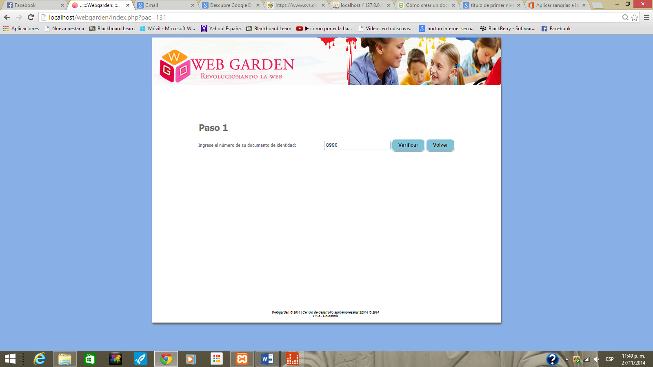

Si hizo clic en el botón *Verificar* se abrirá otra interfaz notificándole que la contraseña ha sido enviada al correo electrónico registrado a su nombre dentro de la aplicación. Para finalizar el proceso de recuperación de contraseña, hará clic en el botón *Inicio,* el cual le permitirá volver a la página de autenticación.

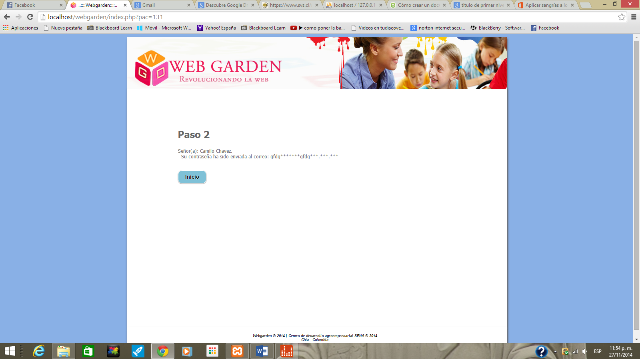

1. **Menú de opciones para el administrador**

Después de haber ingresado a la aplicación vera una interfaz como la siguiente:

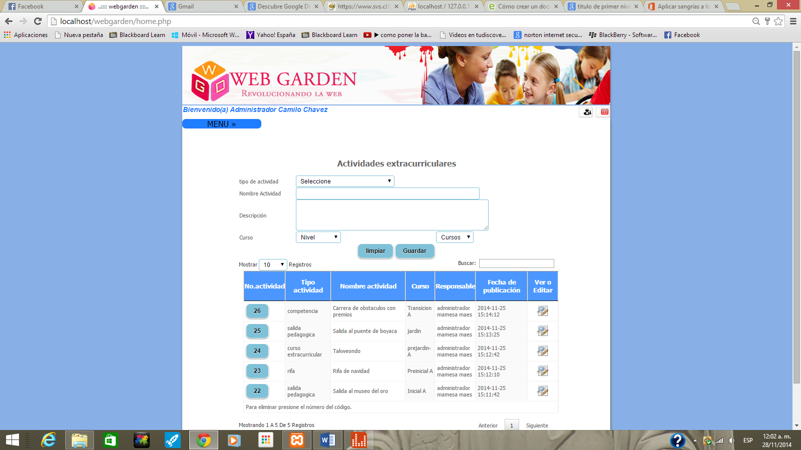

Aquí vera la opción para crear una actividad extracurricular para algún curso específico y vera en la parte superior izquierda un menú que se desplegará al pasar el cursor sobre él, este menú traerá las opciones que se muestran a continuación:

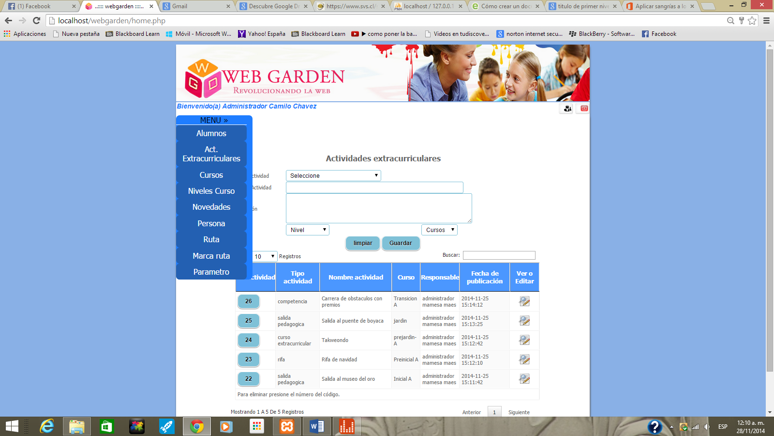

A su vez, si coloca el cursor sobre alguna de las opciones que se muestran en el menú, se desplegarán otros submenús que lo remitirán a efectuar operaciones específicas según la opción que se esté señalando:

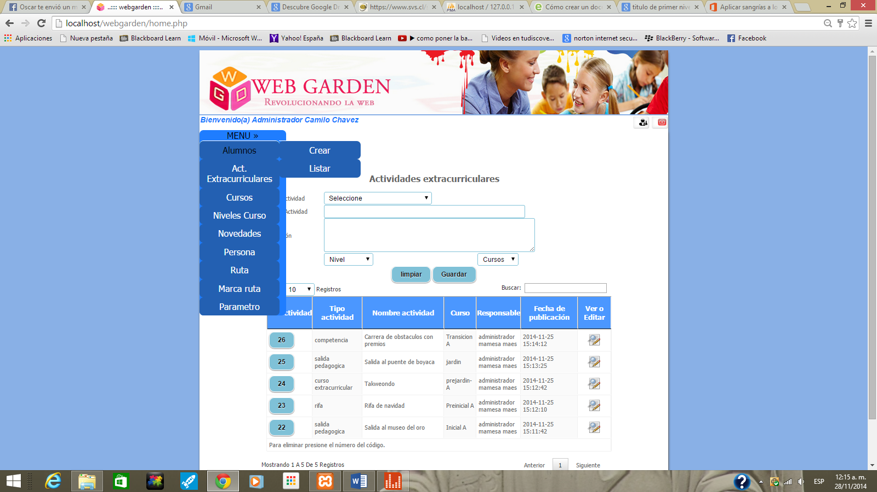

Al hacer clic en alguna opción, abrirá la interfaz que haya sido de su preferencia.

1. **Registro de personas dentro de la aplicación**

Se dirigirá al menú de la parte superior izquierda y seleccionará el submenú *crear* en la sección de *Persona*:

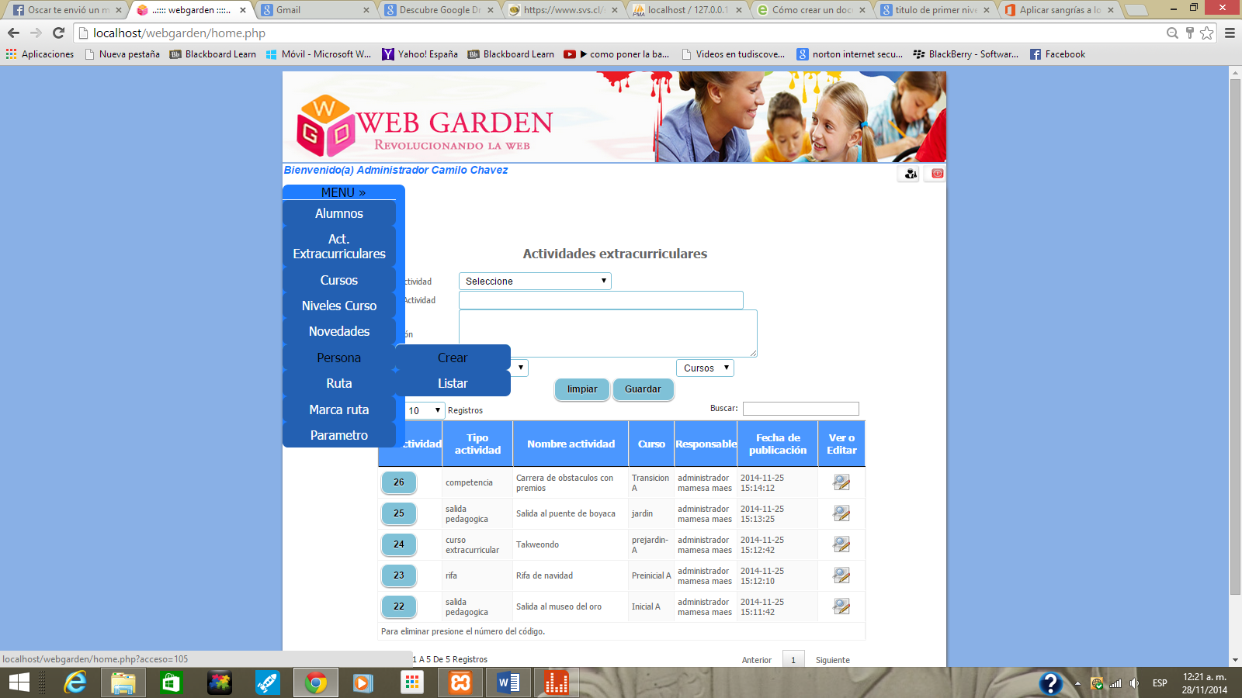

Posteriormente encontrará un formulario para llenar los datos de la nueva persona que va a registrar en el sistema:

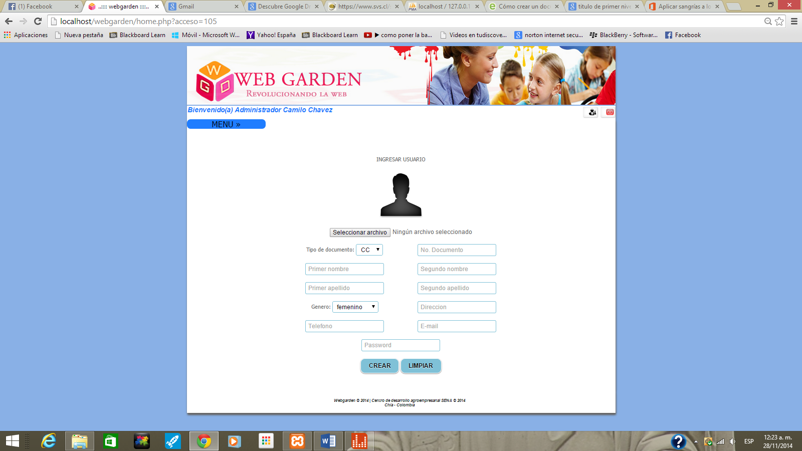

Deberá cargar una foto de perfil del usuario, para ello se dirigirá al botón *Seleccionar archivo:*

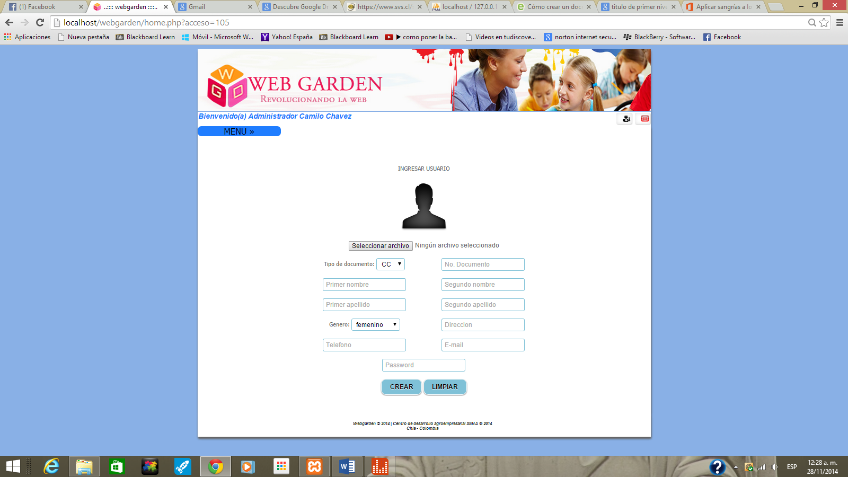

Posteriormente cargará una ventana de dialogo que le permitirá seleccionar el archivo de imagen que servirá para foto de perfil de la nueva persona a registrar:

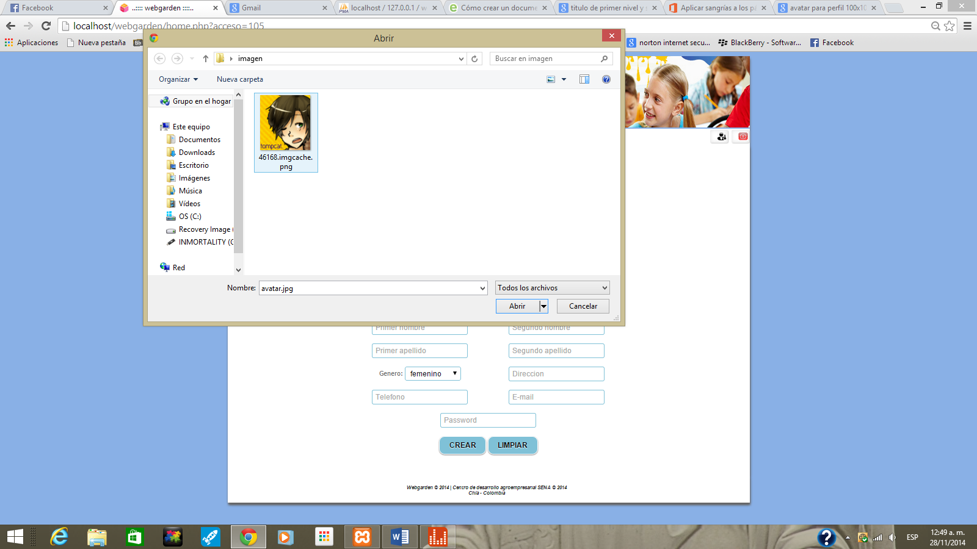

La interfaz con la foto cargada se mostrará de la siguiente manera:

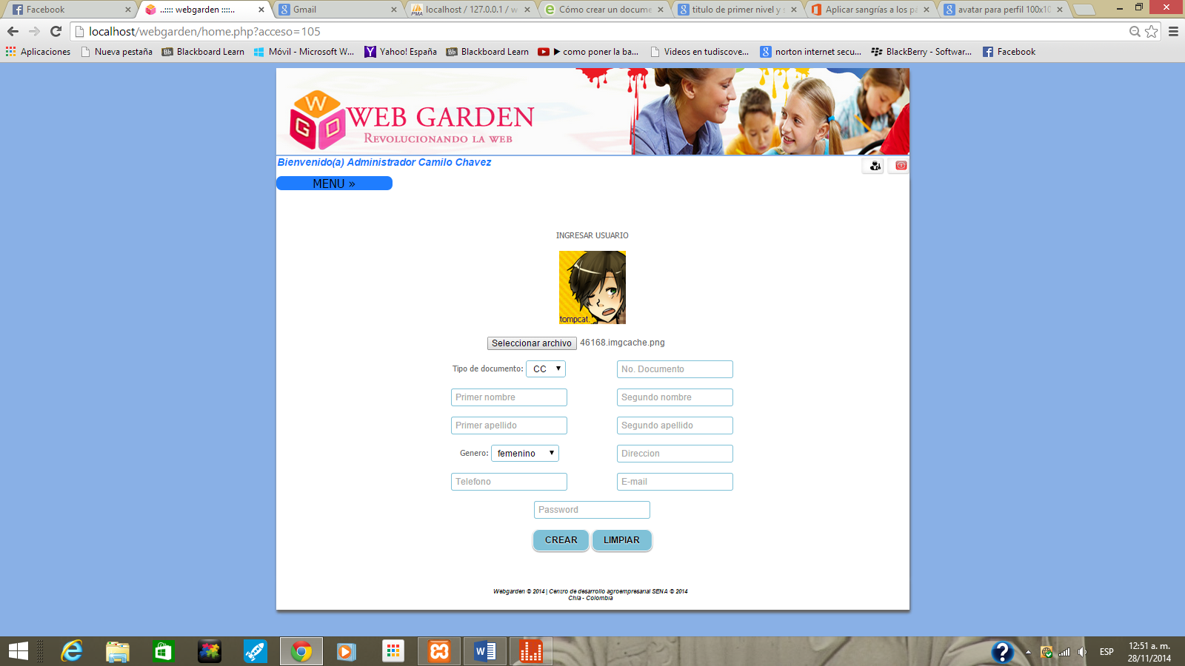

Luego seleccione el botón desplegable llamado *Tipo de documento,* aquí podrá seleccionar el tipo de documento que tendrá el nuevo usuario:

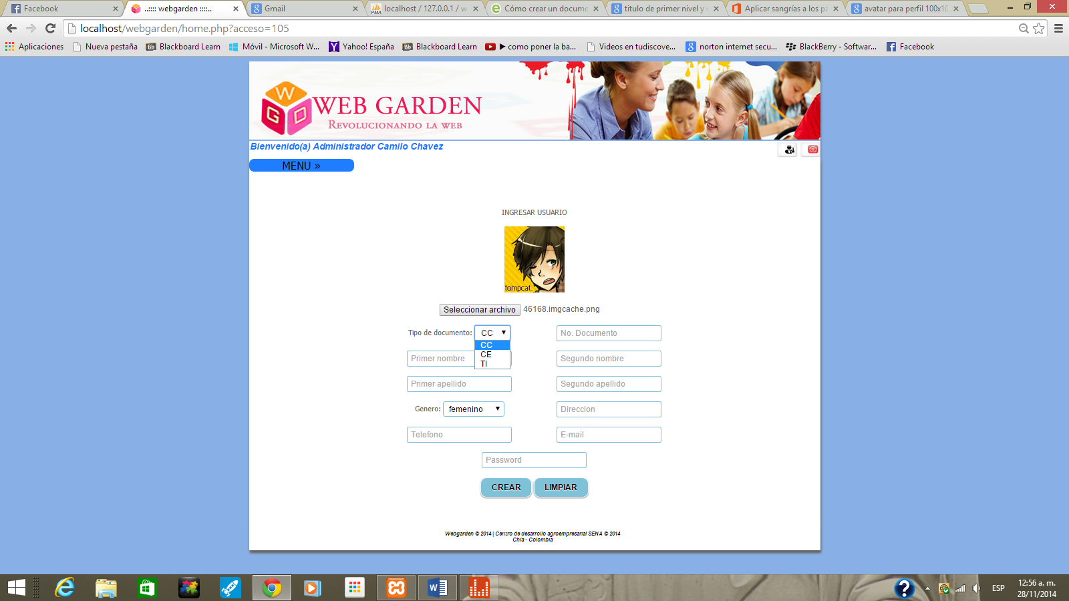

Luego ingrese la información requerida en los campos que se describen a continuación, los datos solicitados son de mucha importancia al crear un nuevo usuario:

*Número de documento*

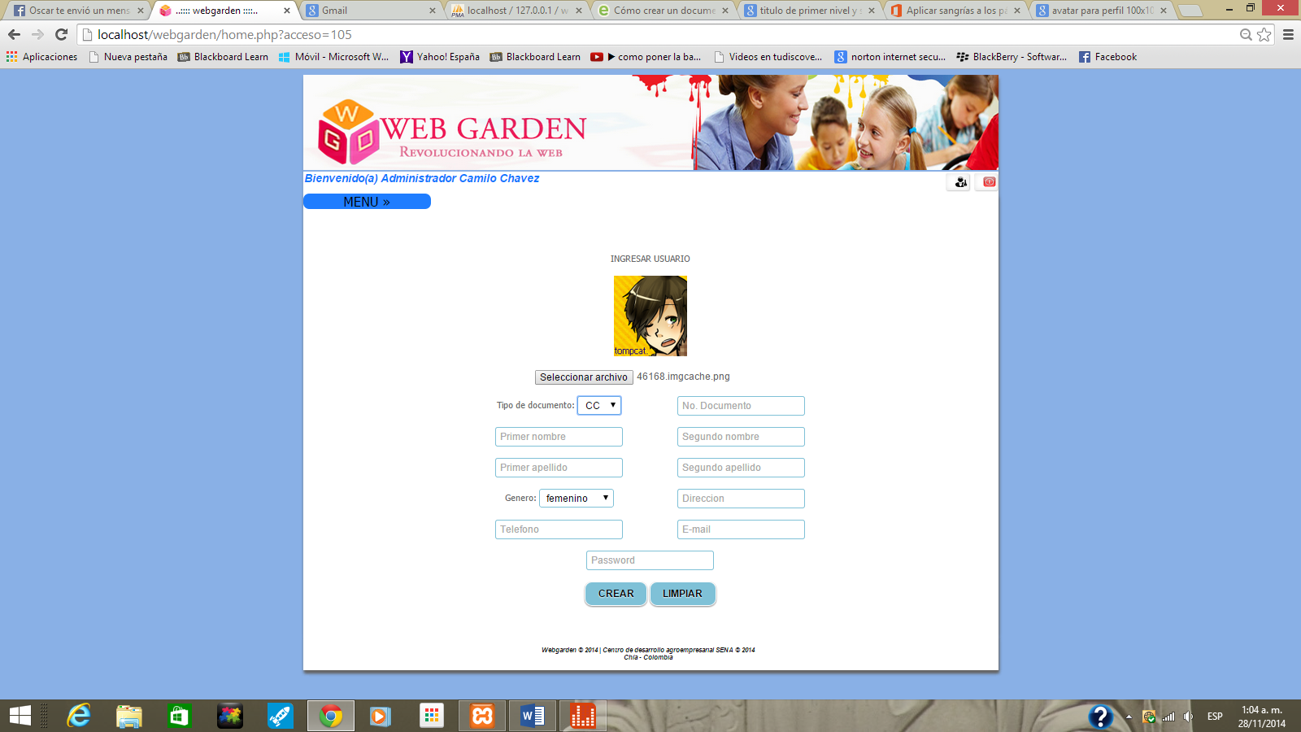

*Primer nombre*

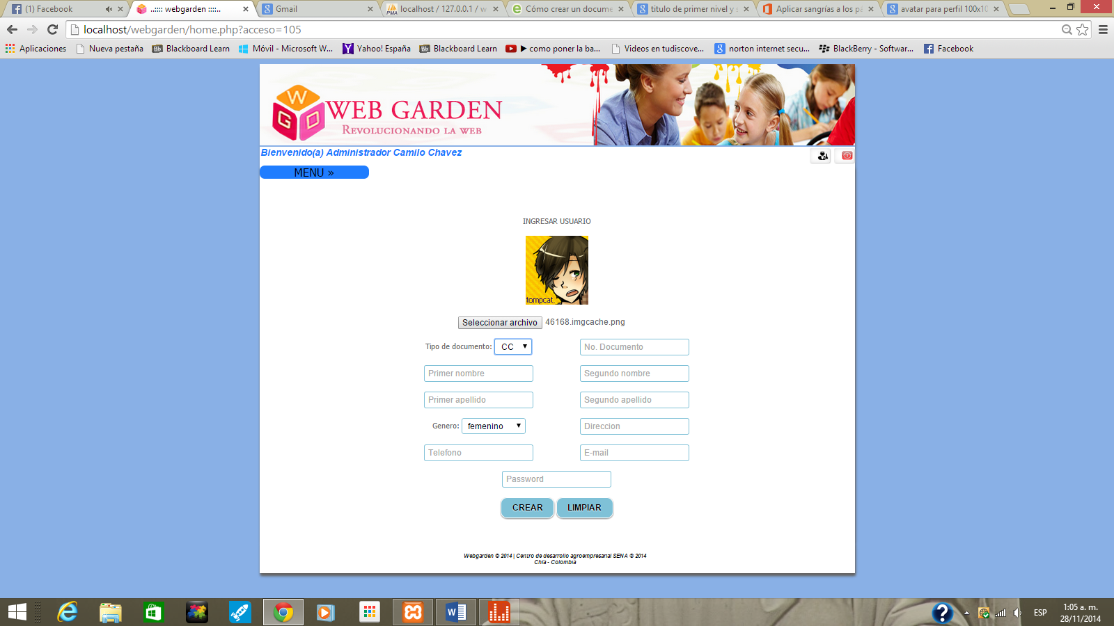

*Segundo nombre*

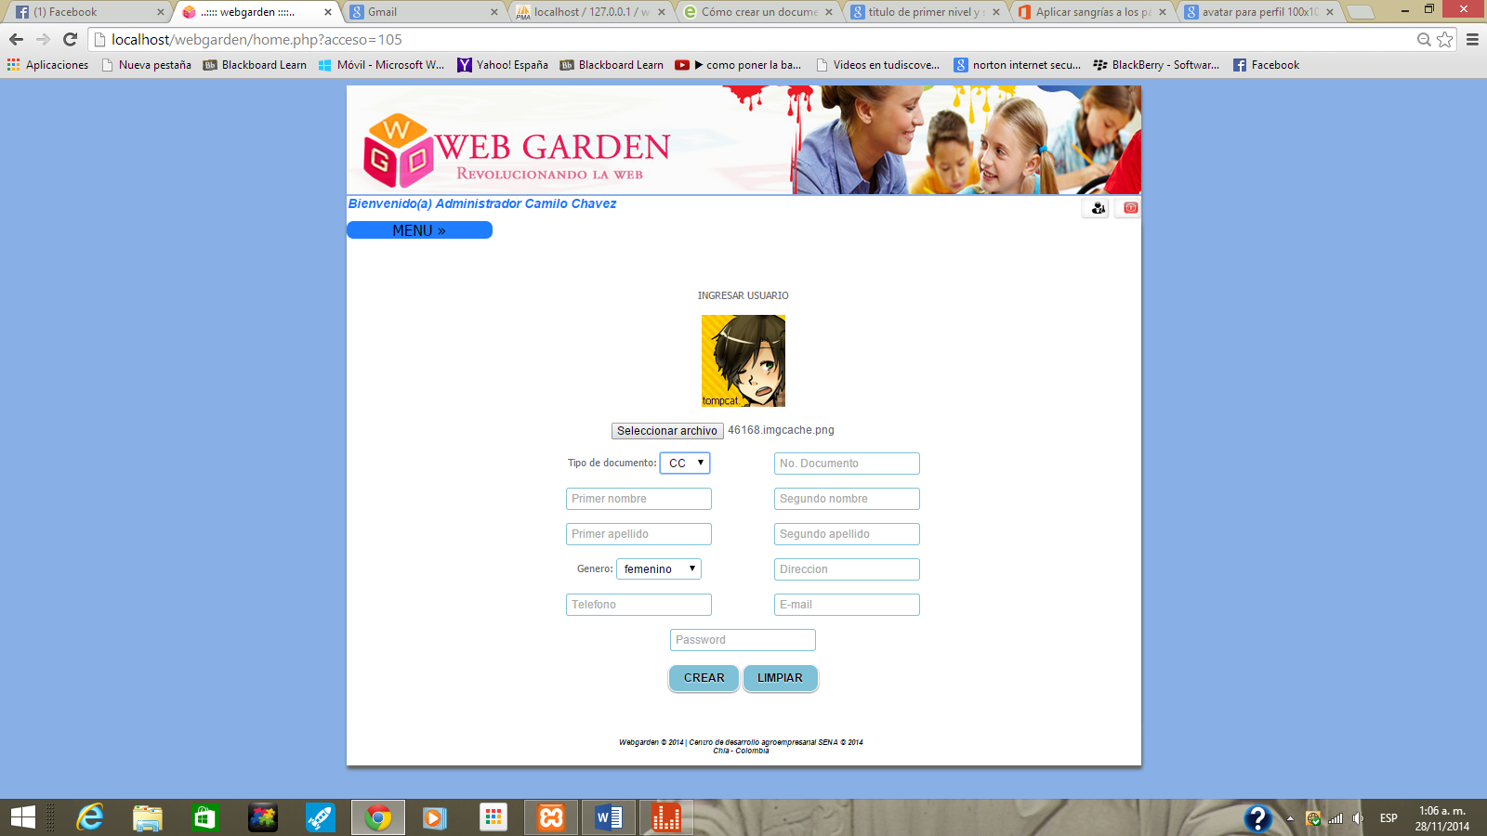

*Primer apellido*

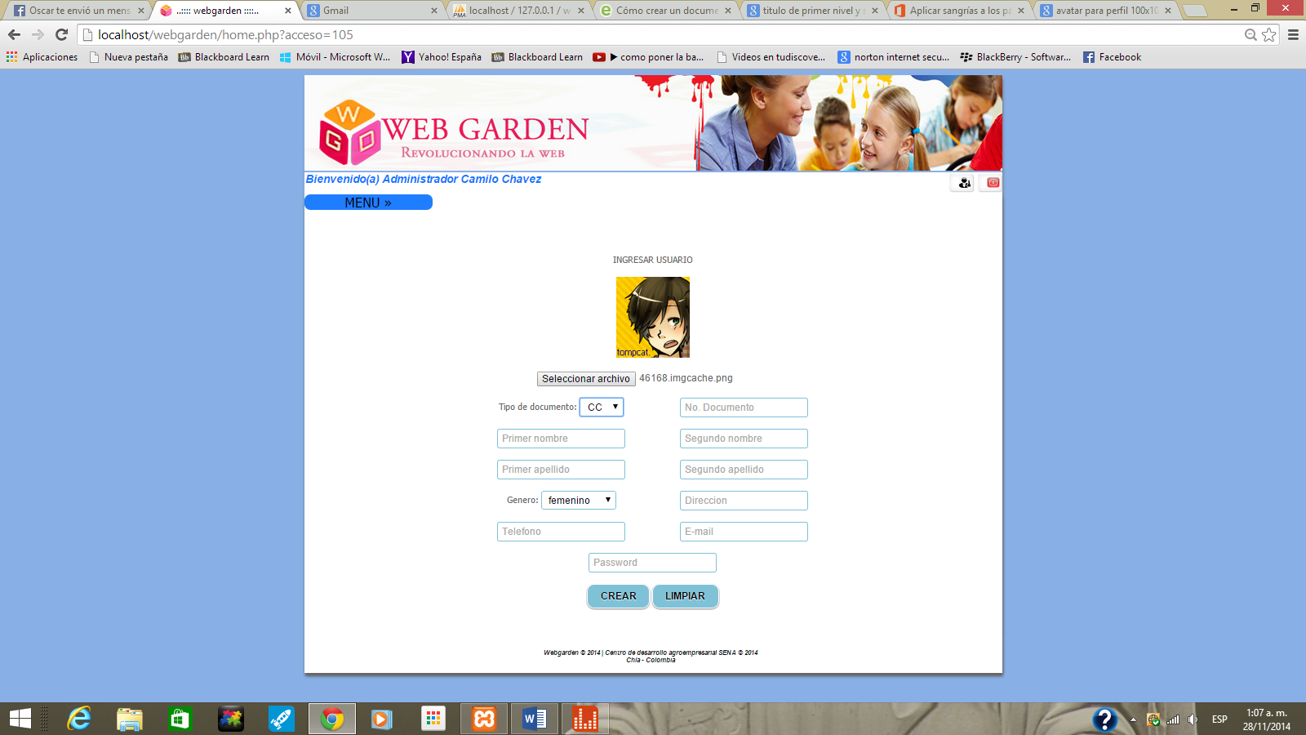

*Segundo apellido*



*Genero*

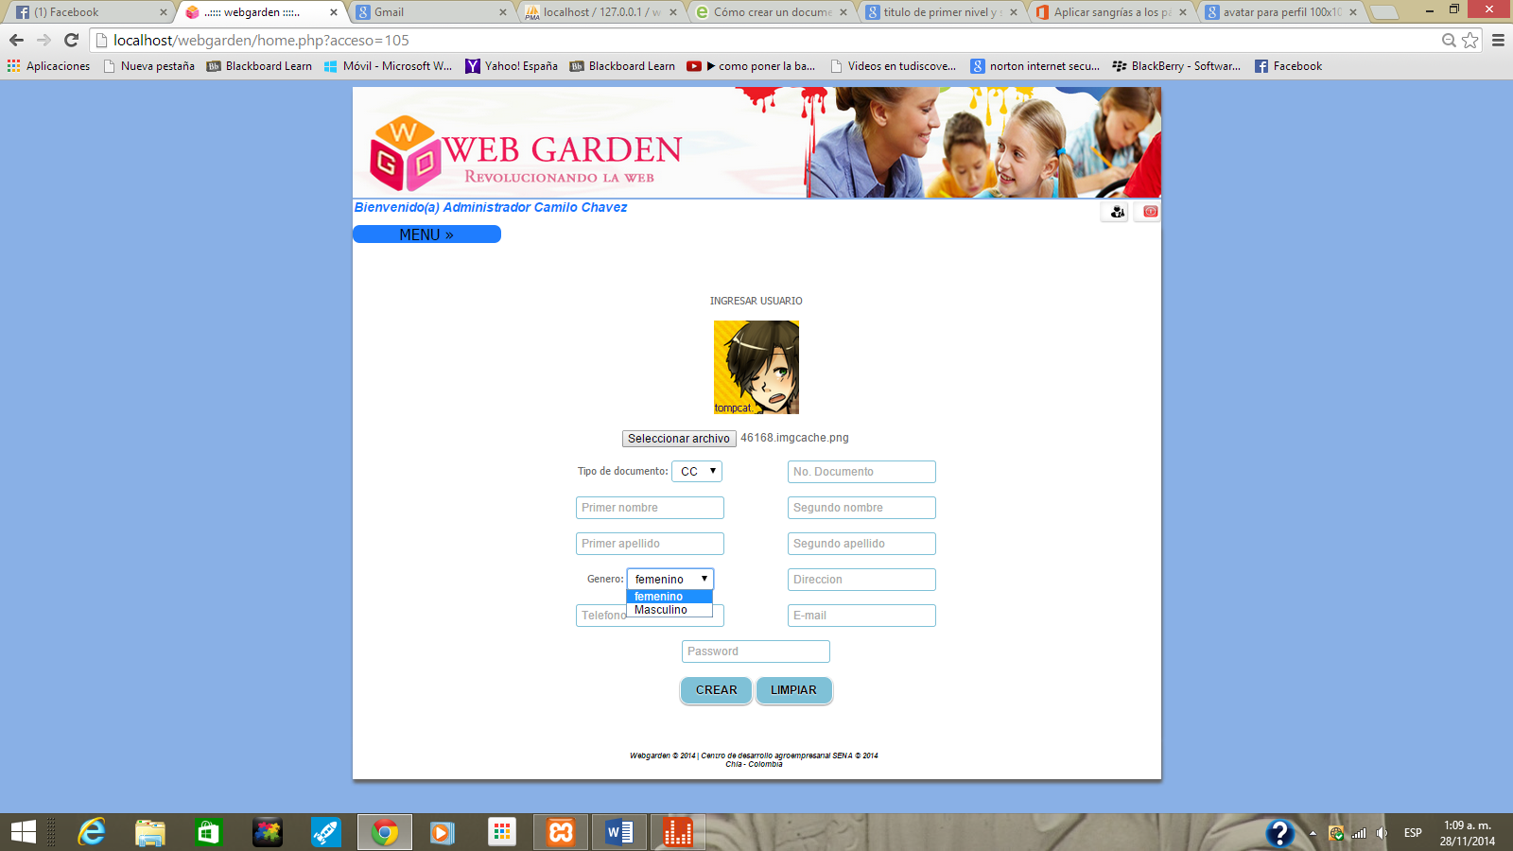

*Dirección*

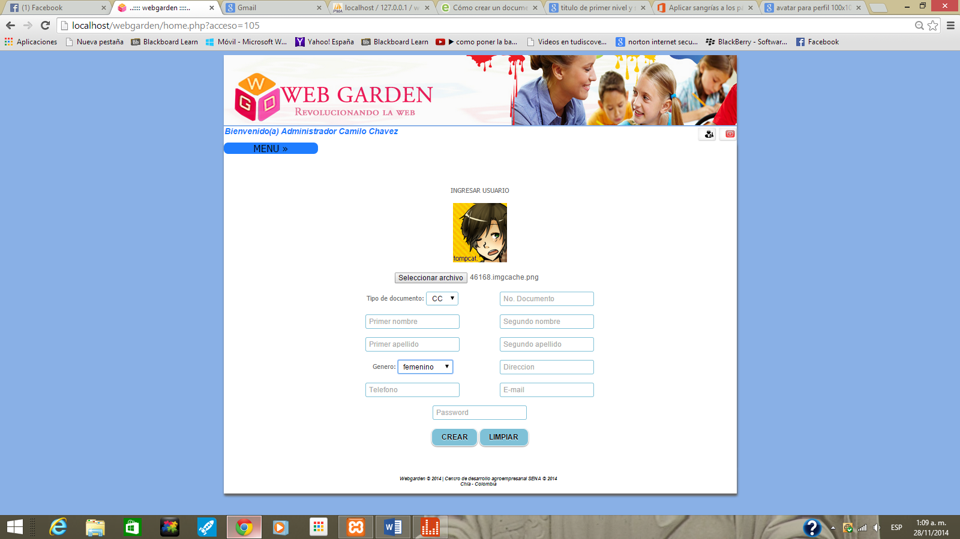

*Teléfono*



*E-mail*



*Password*



El formulario deberá quedar diligenciado de la siguiente manera:

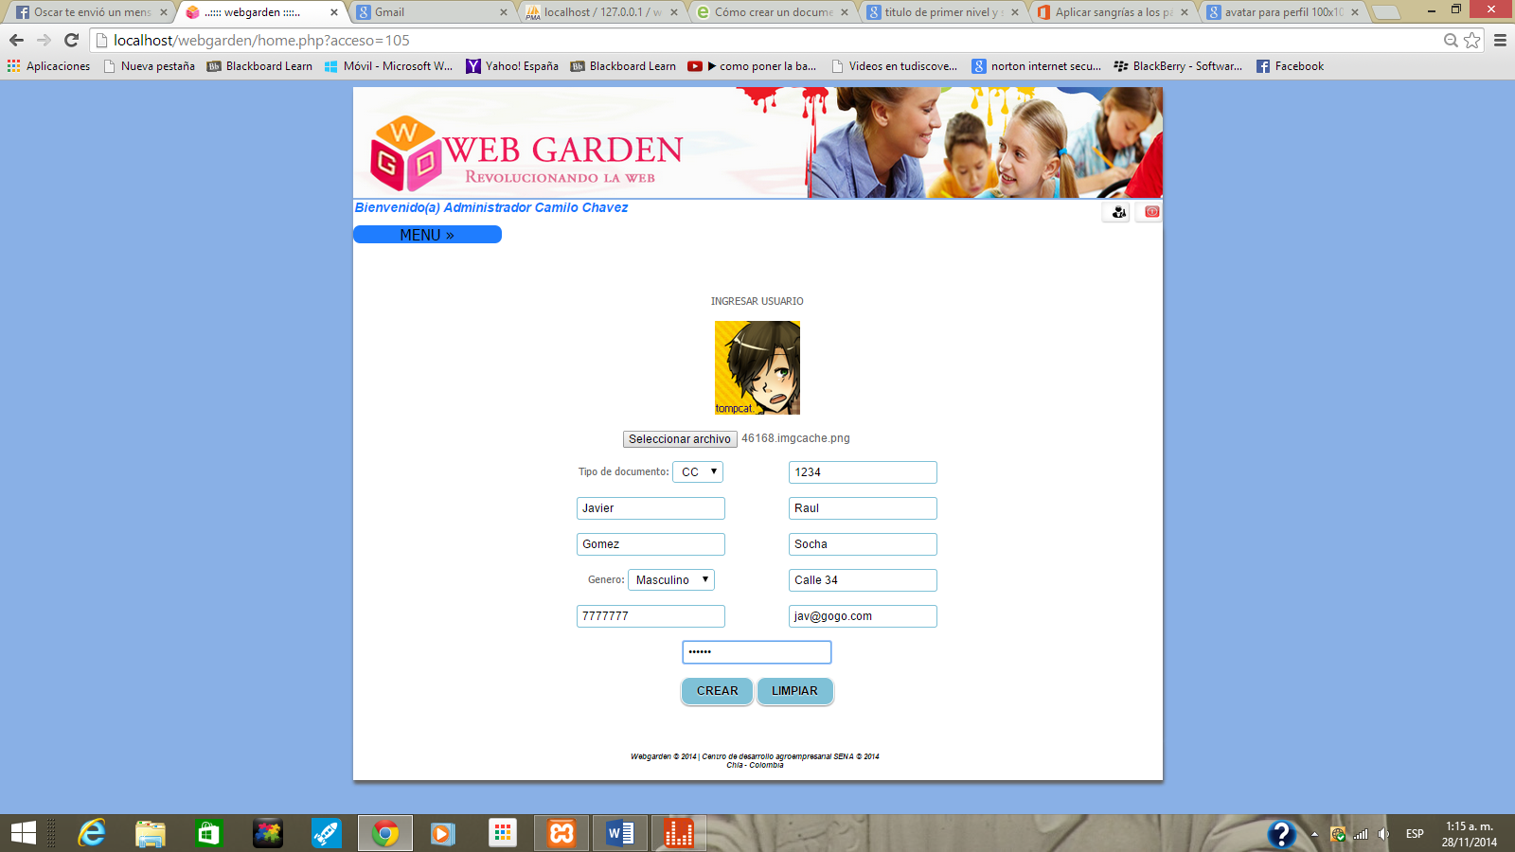

Finalmente hará clic en el botón *CREAR.* En el caso que los datos hayan sido mal digitados, podrá hacer clic en el botón limpiar para dejar todos los campos vacíos.

1. **Perfiles para personas:**

Cada persona registrada en el sistema requiere tener un perfil para poder interactuar con la aplicación, para poder establecerlo en cada persona registrada seleccionará en el menú la sección *Persona*, específicamente el submenú *Listar:*

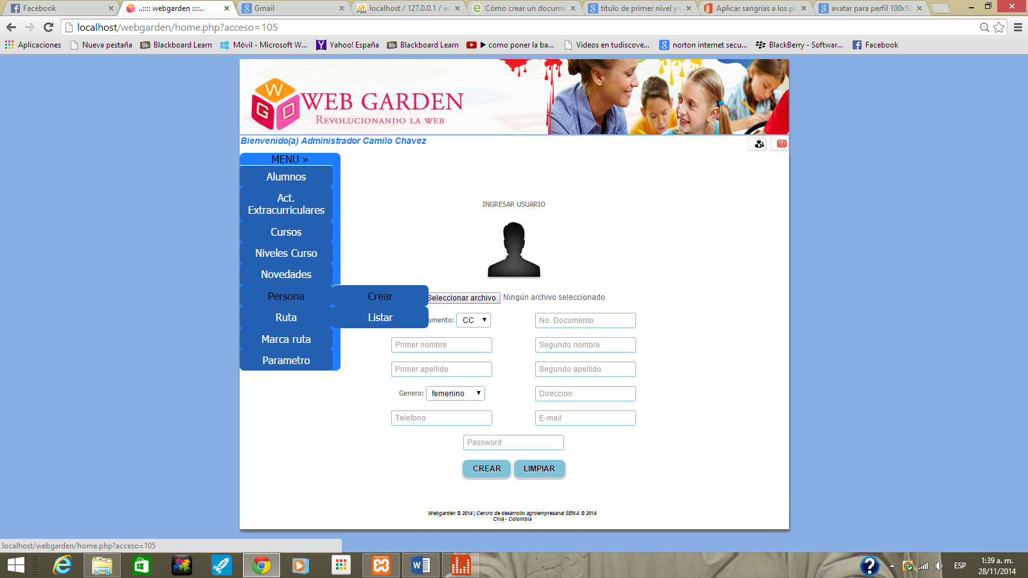

Posteriormente se cargará la siguiente interfaz como la siguiente:

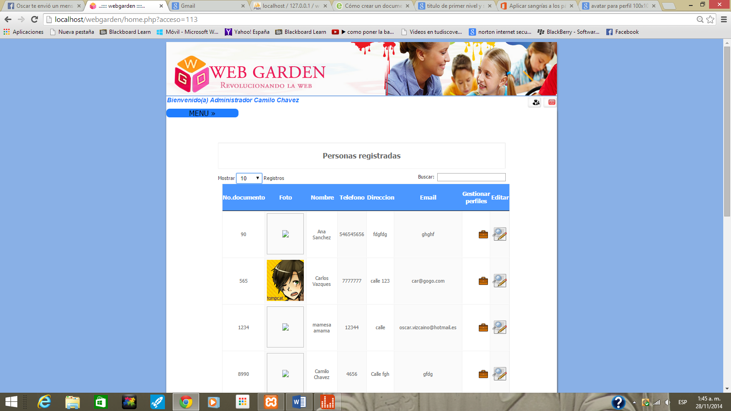

Diríjase a la opción *Gestionar perfiles* de alguno de los usuarios existentes en el sistema, esta se distingue por un icono en forma de maletín:

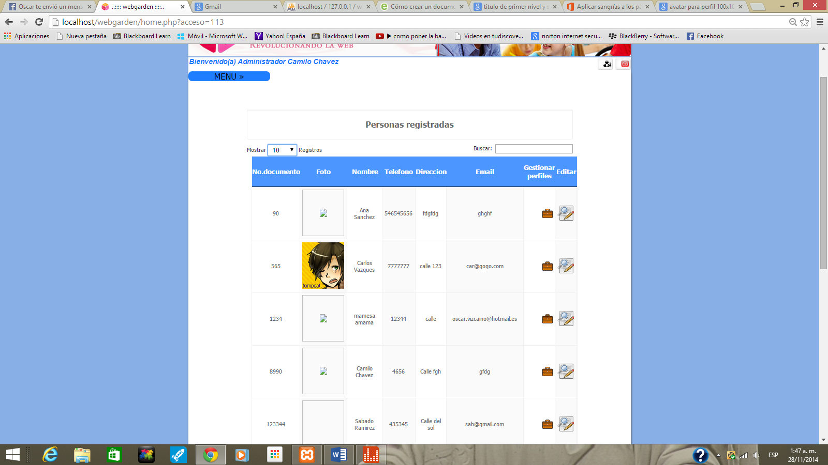

Después de esto, se cargará una nueva interfaz donde vera las opciones de perfil disponibles para cada persona registrada:

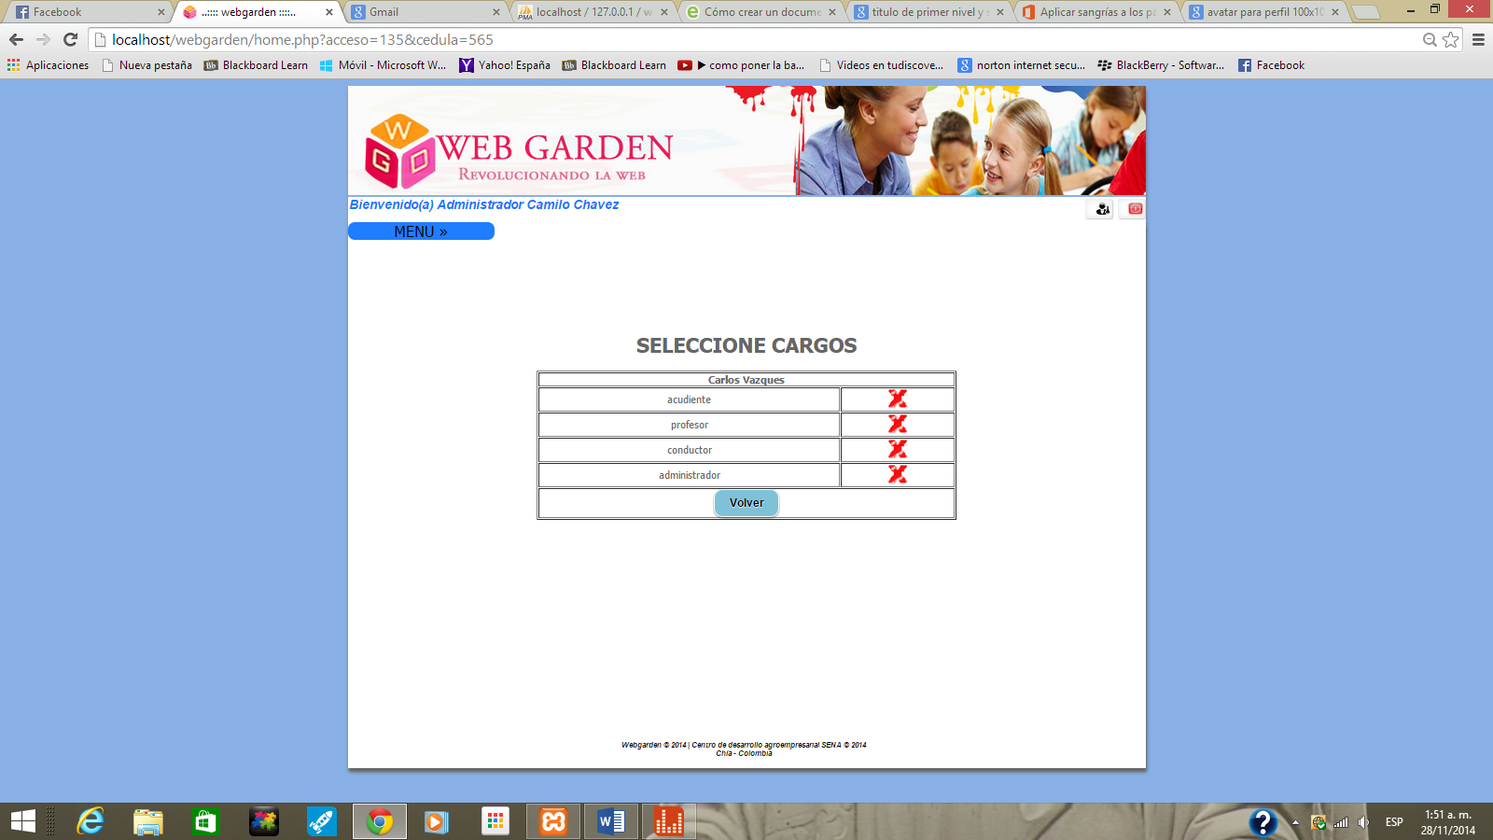

Aquí haga clic en los campos referenciados para habilitar o deshabilitar perfiles para la persona registrada:

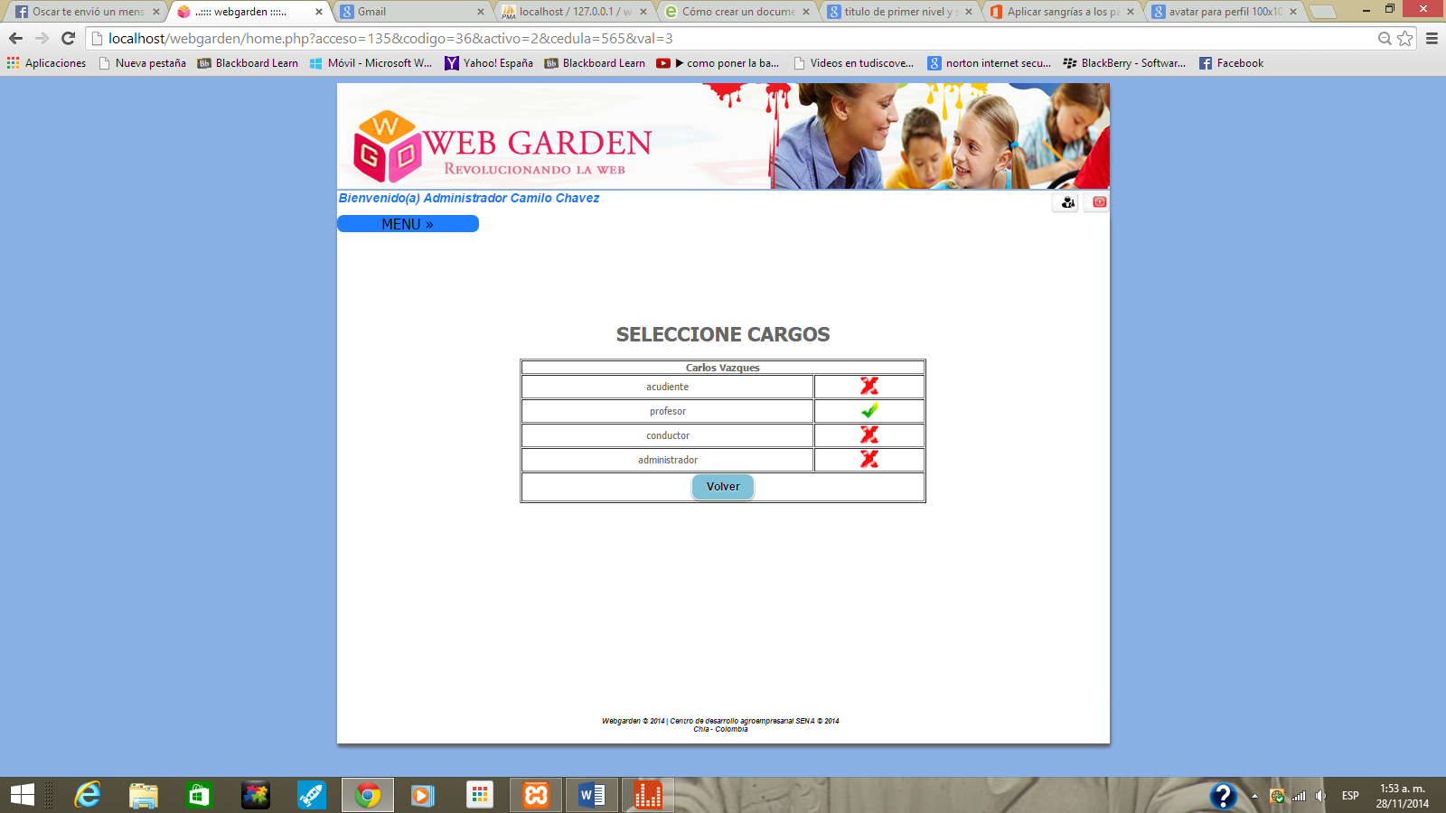

Finalmente haga clic en el botón Volver para regresar a la lista de personas registradas.



1. **Registro de niveles para cursos**

Para poder registrar cursos dentro de la aplicación, se deberán registrar niveles primero, ya que estos especifican el grado de formación que se maneje dentro del jardín. Para ello se dirigirá al menú y seleccionara la opción nivel, allí encontrará una interfaz como la siguiente:

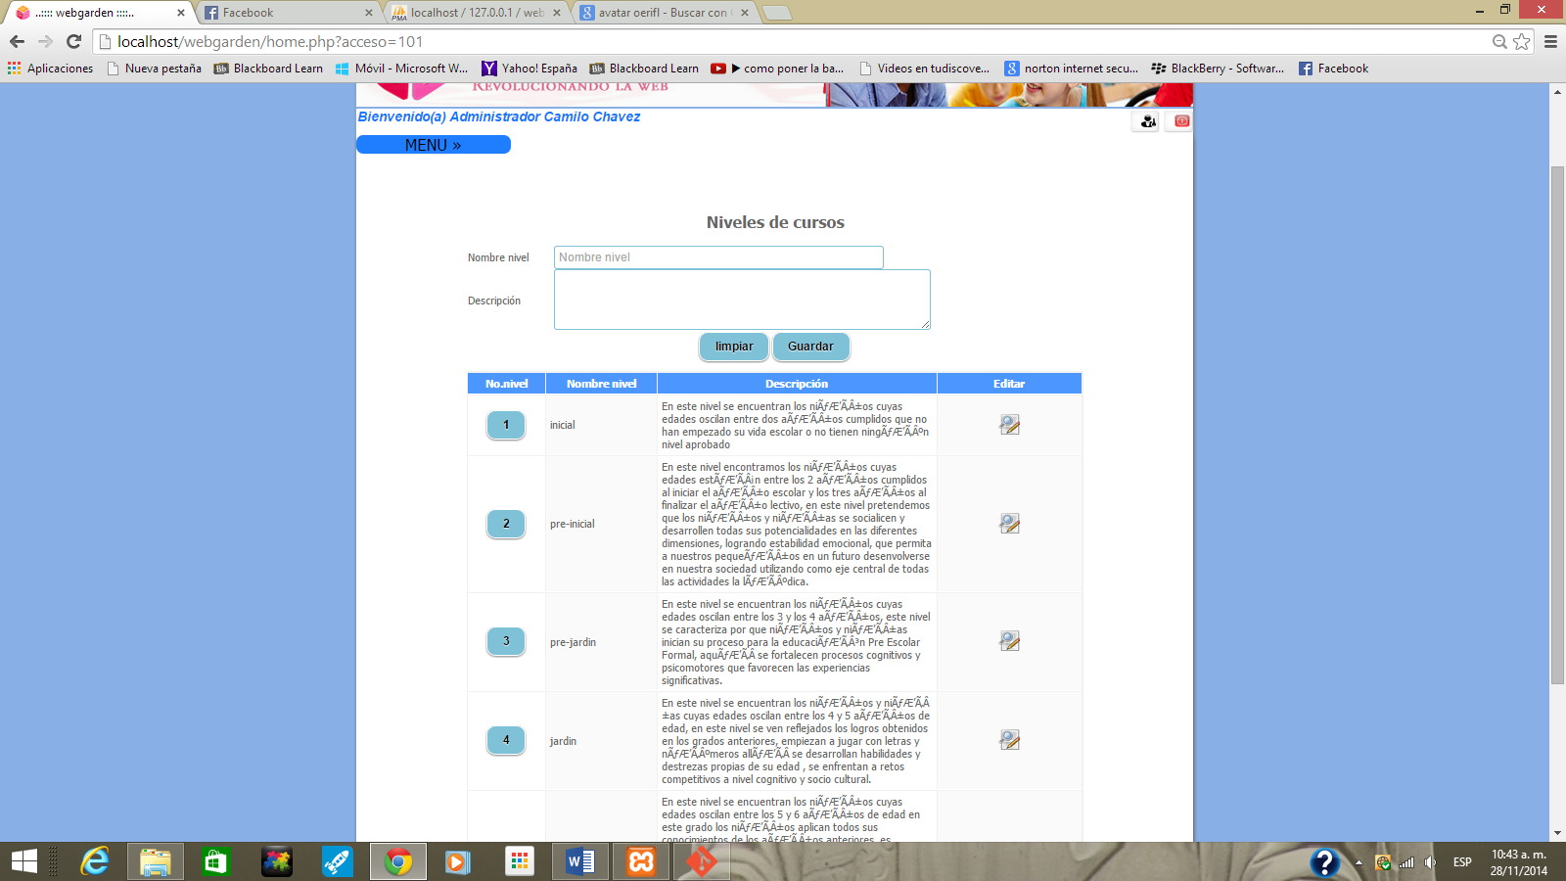

Deberá digitar el nombre de un nivel y la descripción del mismo en el campo que se requiera, posteriormente hará clic en guardar.

Para actualizar la información del nivel, seleccione la opción editar de alguno de los niveles:

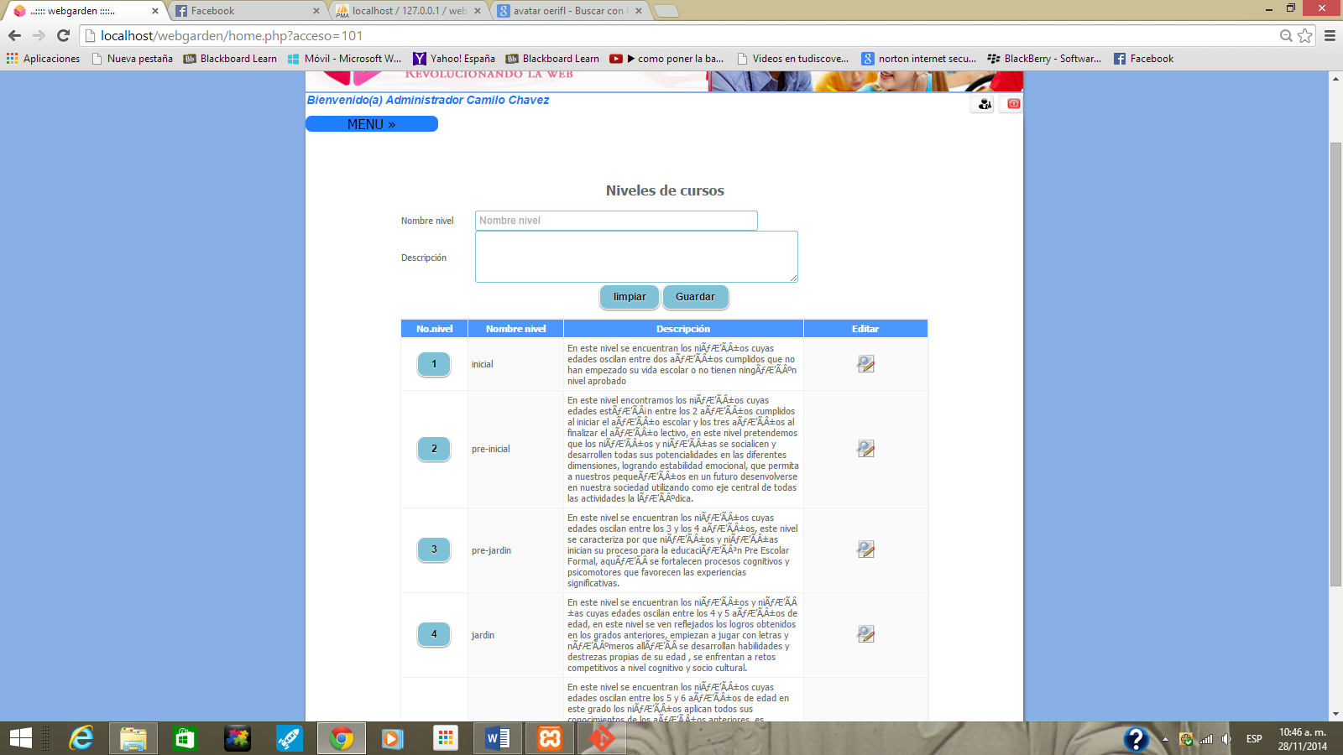

Al hacer clic en editar se cargaran los datos del nivel para que puedan ser actualizados. Después de cambiar los datos que necesite, hará clic en la opción editar.

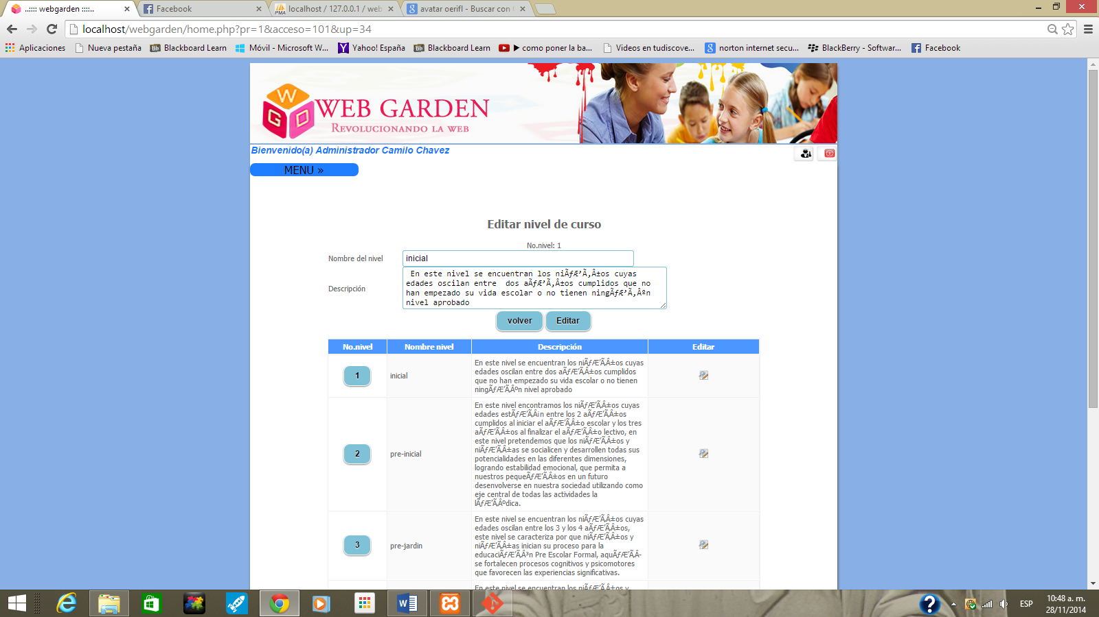

Si lo que desea es eliminar un nivel, diríjase código botón de alguno de los niveles y haga clic en él.

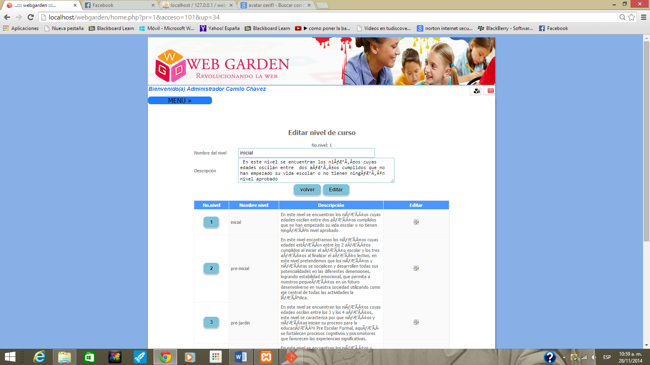

1. **Registro de cursos dentro de la aplicación:**

Se dirigirá al menú de la parte superior izquierda y seleccionará el submenú *cursos*:

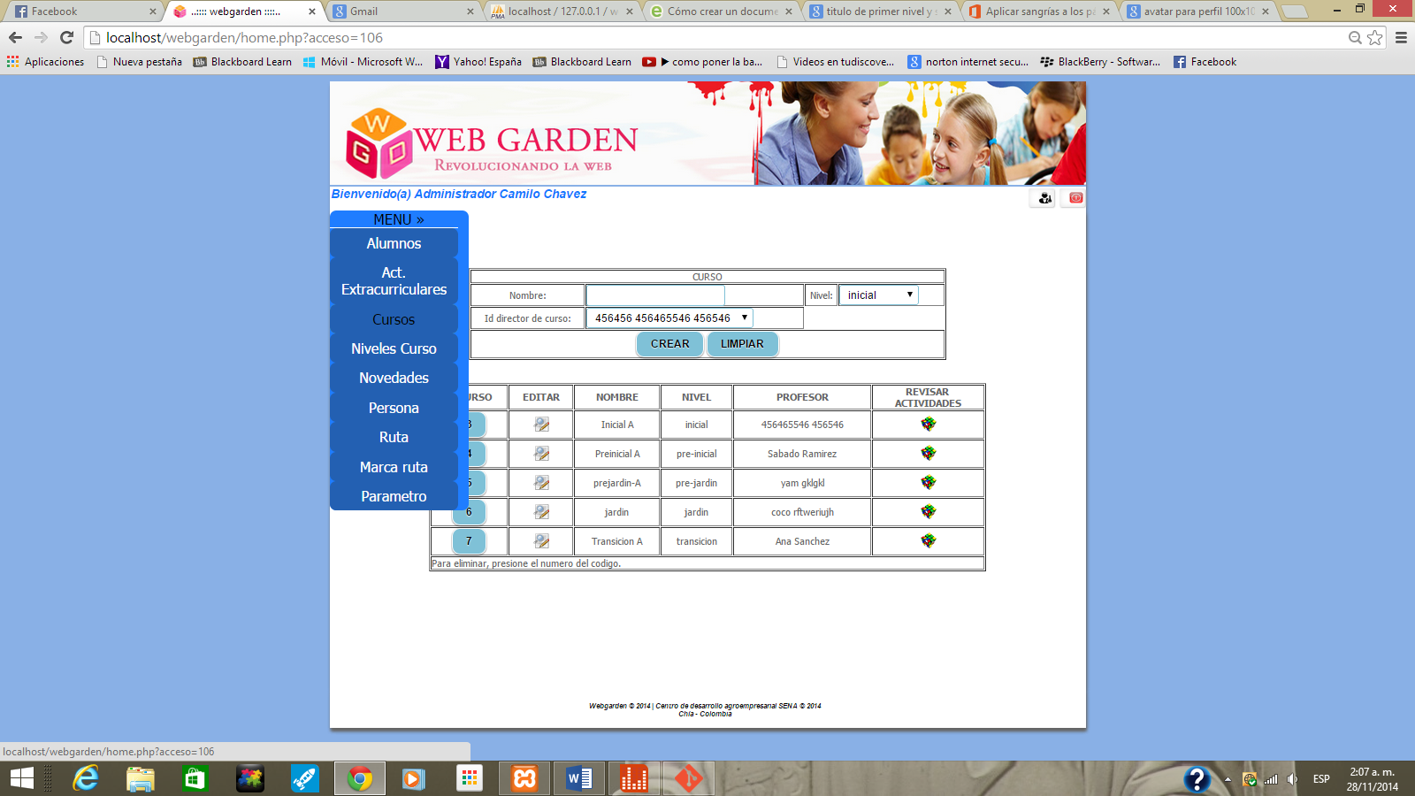

A continuación aparecerá la interfaz de cursos la cual se visualizará de la siguiente manera:

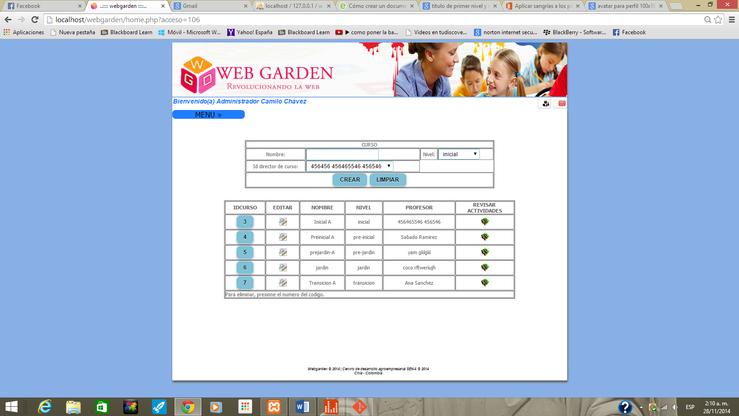

En esta interfaz, además de registrar un nuevo curso, podrá revisar los cursos que ya hayan sido registrados dentro del sistema. Para poder ingresar un nuevo curso, diríjase al campo *Nombre* y digite el nombre del nuevo curso:

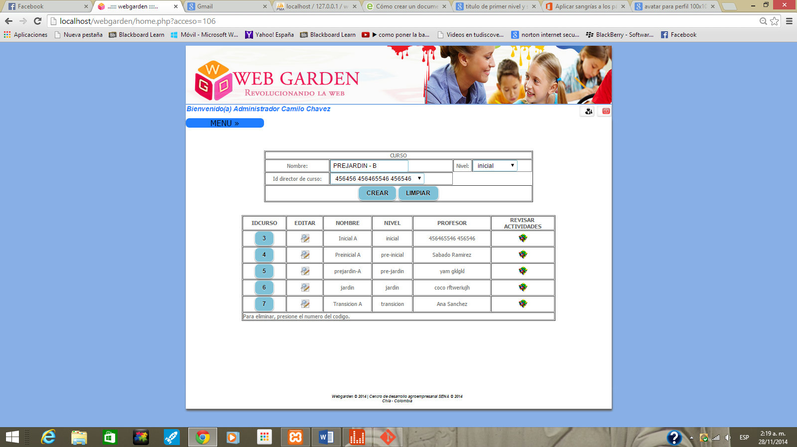

Luego diríjase a la lista desplegable de nivel para seleccionar el nivel al cual pertenece el curso:

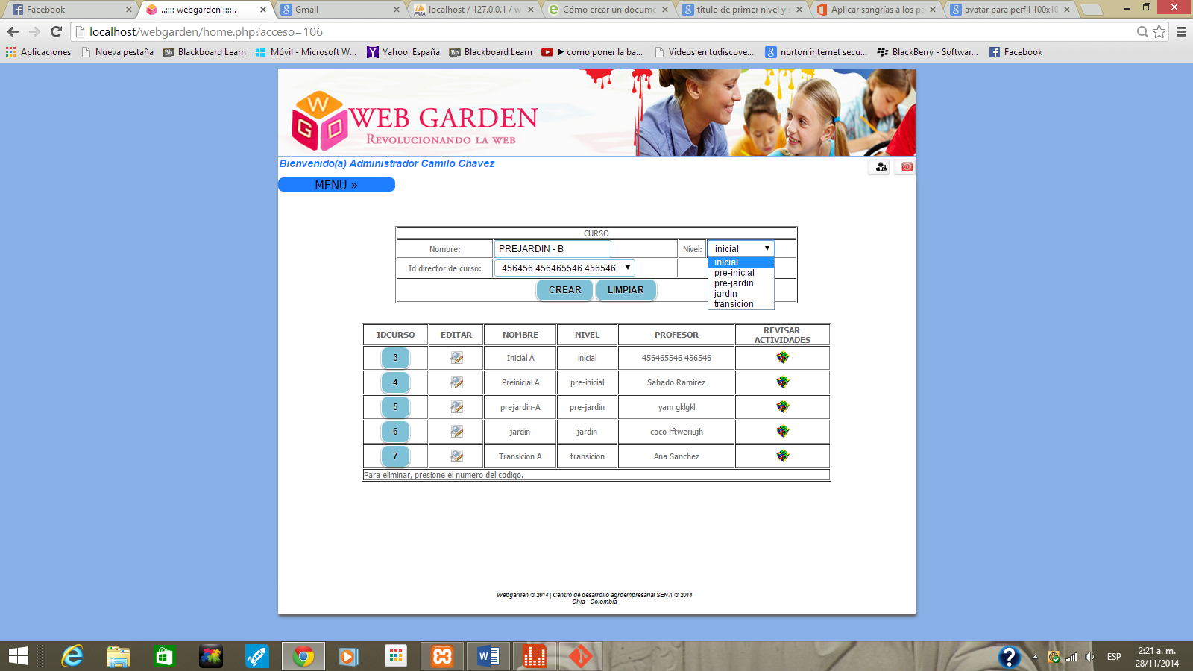

Finalmente diríjase a la lista desplegable de *Id director de curso* y seleccione alguna de las personas que han sido registradas como docentes dentro de la aplicación:

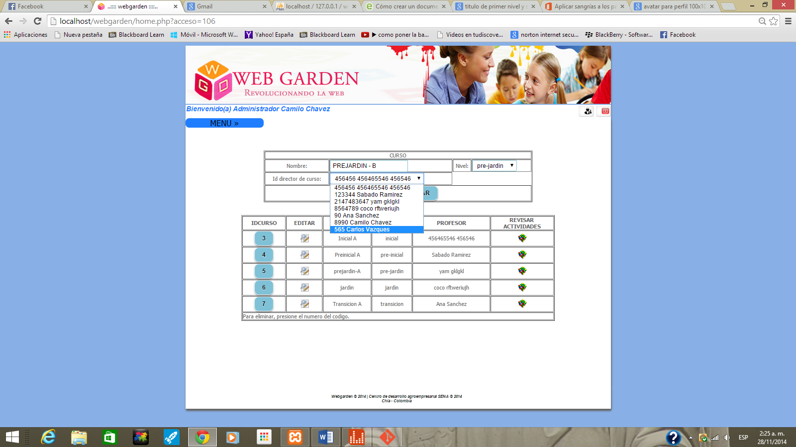

Finalmente haga clic en *CREAR* para guardar los datos del nuevo curso. En caso de que se haya equivocado en el ingreso y selección de los datos, puede hacer clic en el botón *Limpiar*.

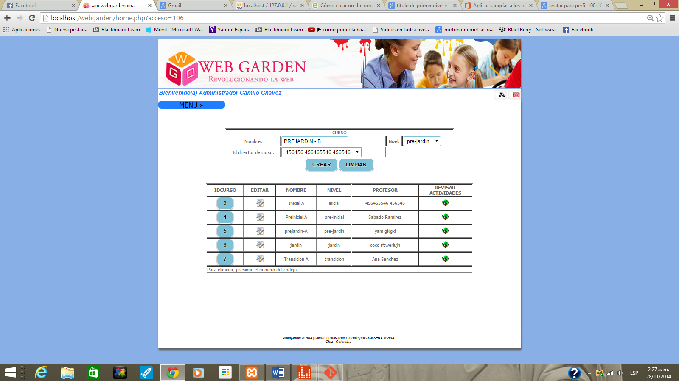

1. **Actualizar información de curso**

Se dirigirá al submenú de *Cursos*en el menú superior izquierdo que se ha mencionado para los anteriores pasos. Luego aparecerá la interfaz de cursos y allí seleccionará la opción de editar de alguno de los cursos en lista:

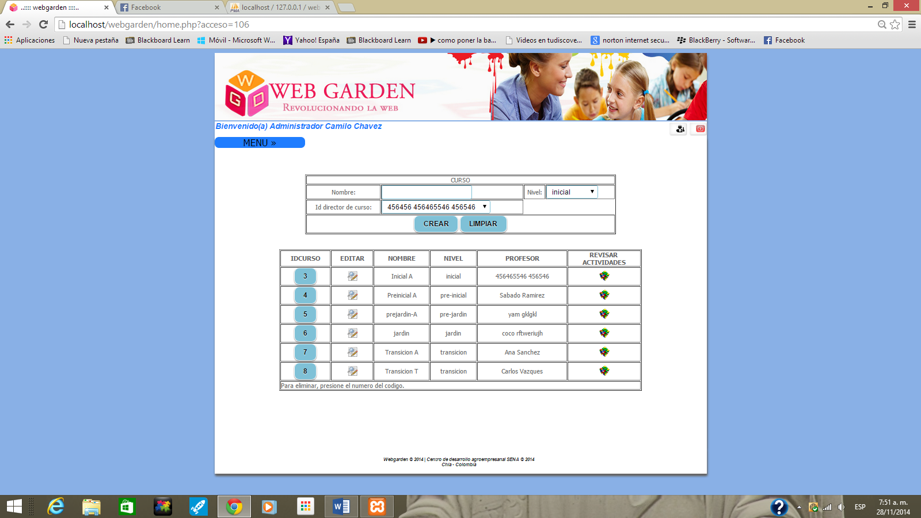

Posteriormente aparecerá la opción de editar para el curso en el que se ha seleccionado la opción anteriormente mencionada:

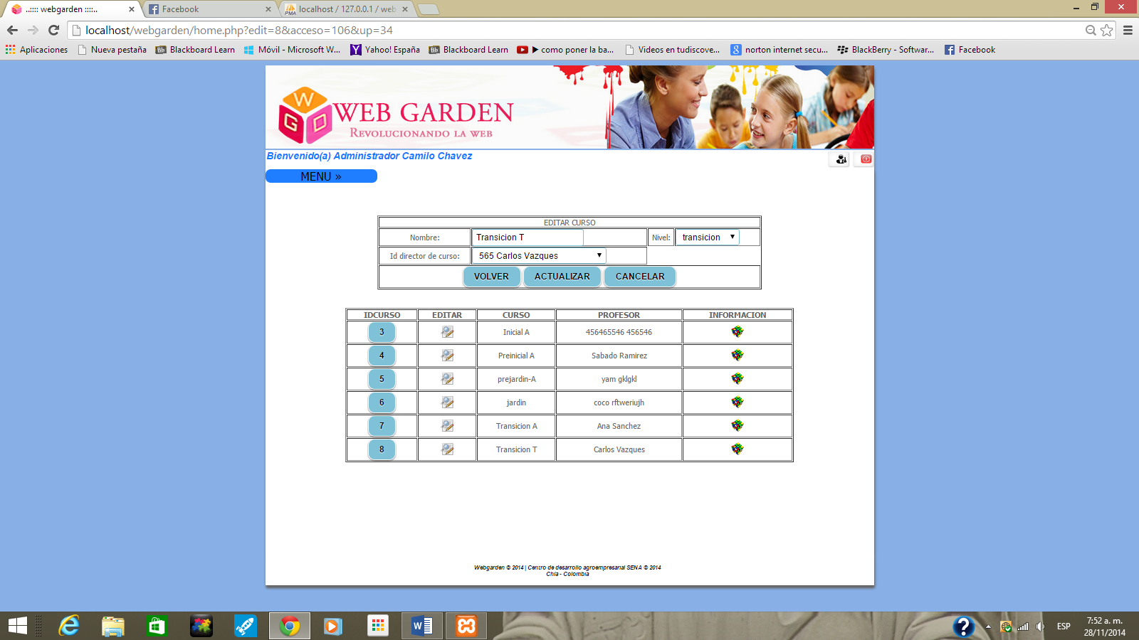

Aquí podrá cambiar los datos que requiera en el curso los cuales el sistema cargará para usted, luego hará clic en el botón actualizar para que los datos sean cambiados dentro de la aplicación. En el caso que quiera cancelar la edición del curso, se dirigirá al botón de *CANCELAR*, o si quiere volver a la interfaz para crear un curso deberá hacer clic en el botón volver.

1. **Eliminar un curso**

Se dirigirá al submenú de ***Cursos*** en el menú superior izquierdo que se ha mencionado para los anteriores pasos. Luego aparecerá la interfaz de cursos y allí seleccionará la opción de eliminar de alguno de los cursos en lista, para ello deberá hacer clic en un código de un curso que usted quiera eliminar:

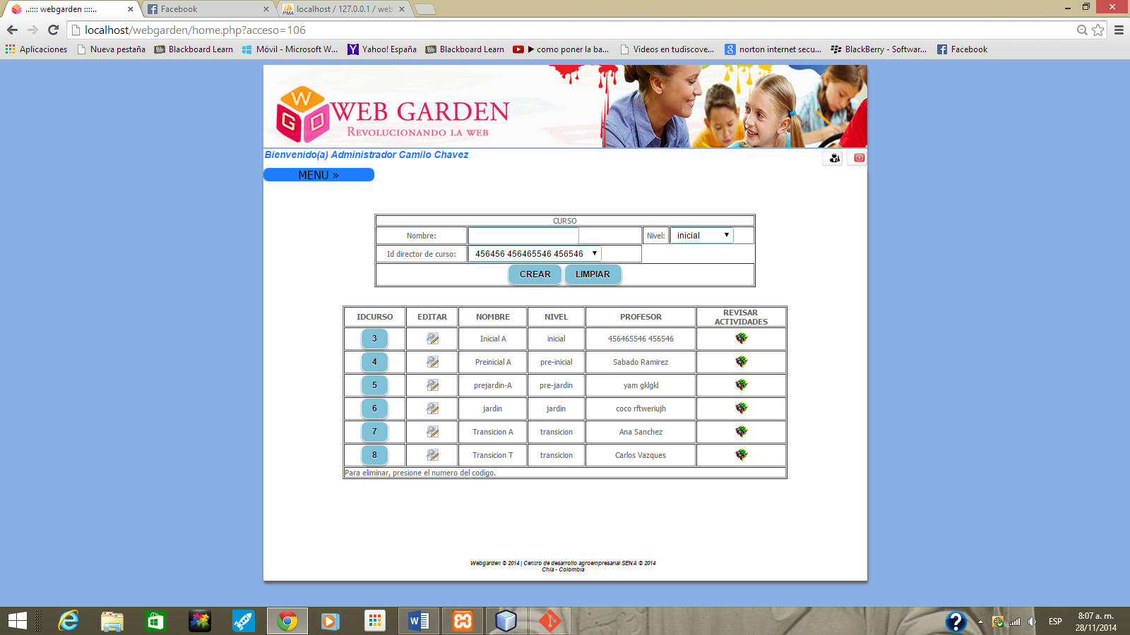

Posteriormente, se le pedirá una confirmación para poder eliminar el curso, allí deberá seleccionar la opción *Aceptar* si aprueba la eliminación del curso o *Cancelar* en el caso que no:

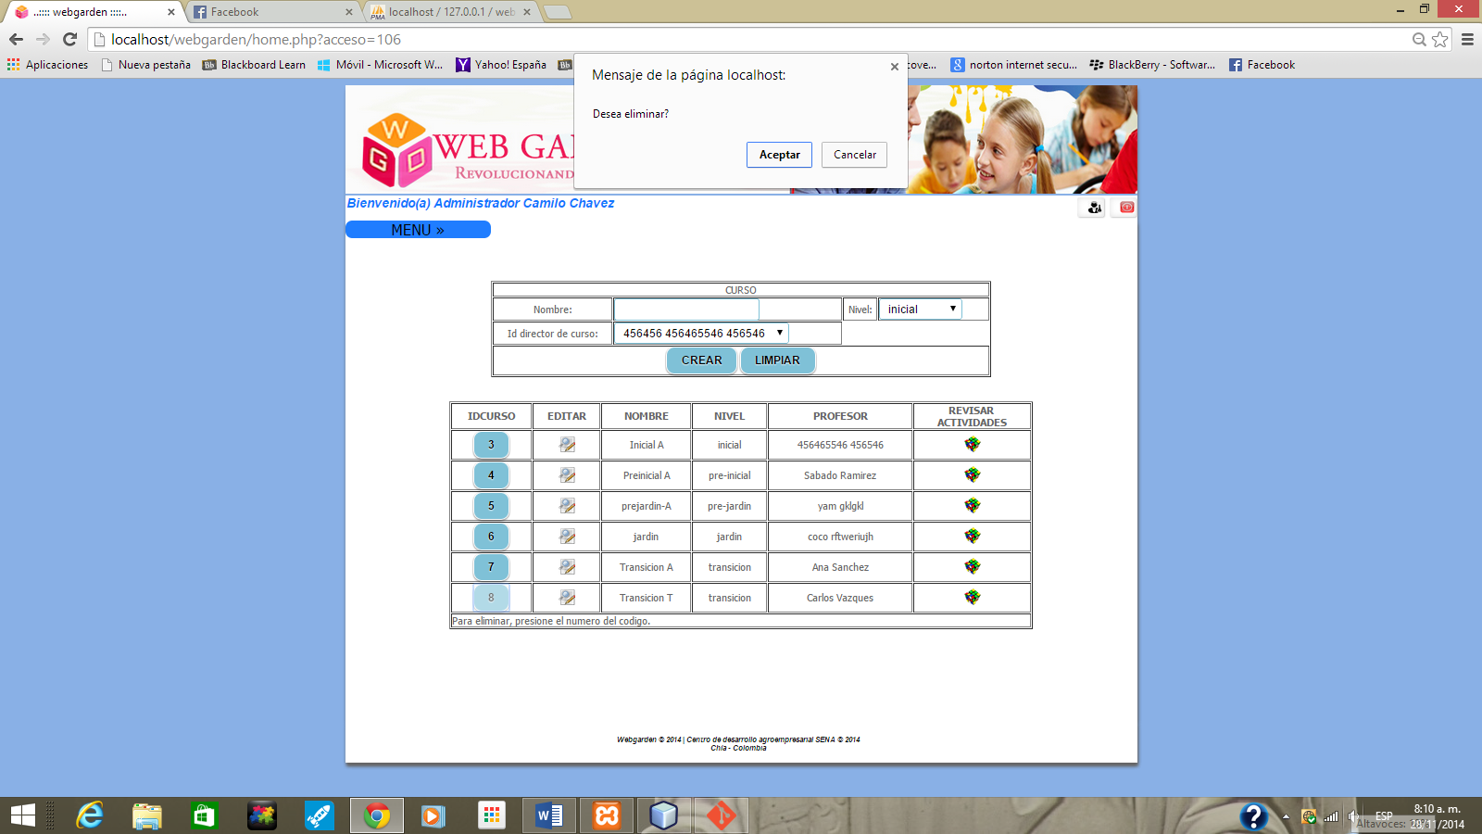

Si ha seleccionado la opción *Aceptar,* se le notificará automáticamente la eliminación del curso, si por el contrario seleccionó la opción *Cancelar,* el curso no se eliminará.

Nota: No podrá eliminar o actualizar un curso si este tiene alumnos o actividades extracurriculares creadas, si es el caso, la aplicación le notificará e impedirá la eliminación o actualización de un curso.

1. **Ver en lista las personas creadas dentro de la aplicación**

Seleccionará la opción persona del menú superior izquierdo y hará clic en la opción *Listar:*

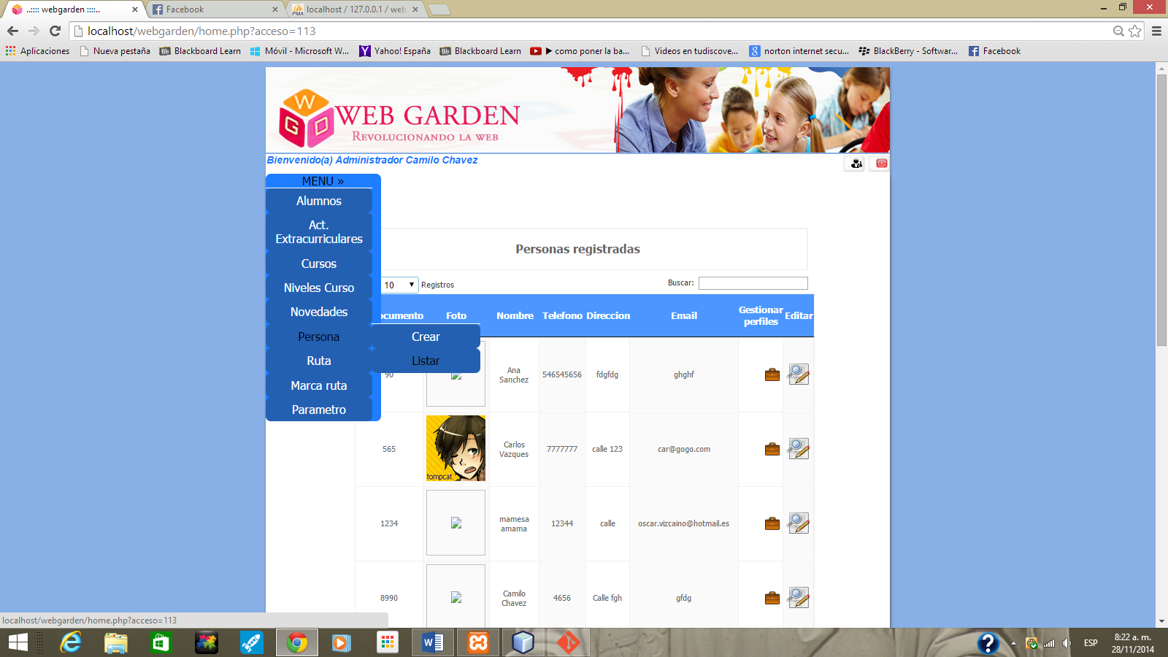

Aparecerá la lista de las personas que están creadas, si desea ubicar el nombre de una persona específica, deberá ingresar alguna palabra o algún dato en el campo *Buscar* que permita filtrar tal información y posteriormente solo le muestre la persona que está buscando. Siendo así que si en un comienzo usted puede ver a todas las personas creadas tal y como se ve en la siguiente imagen:

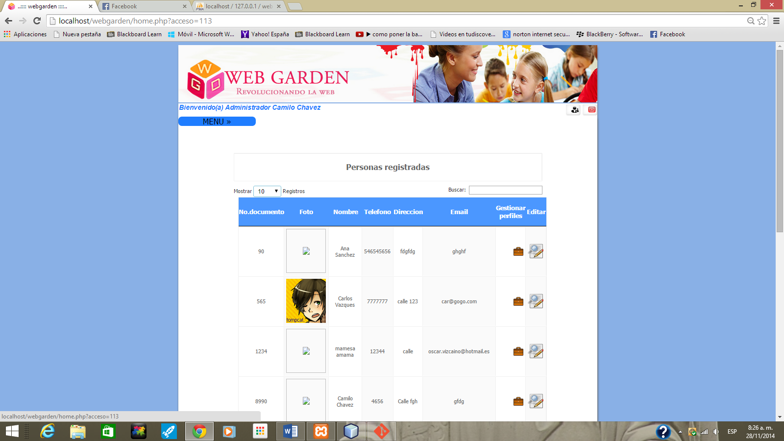

Después de ingresar una frase clave para encontrar a la persona requerida, la interfaz mostrará a la persona requerida:

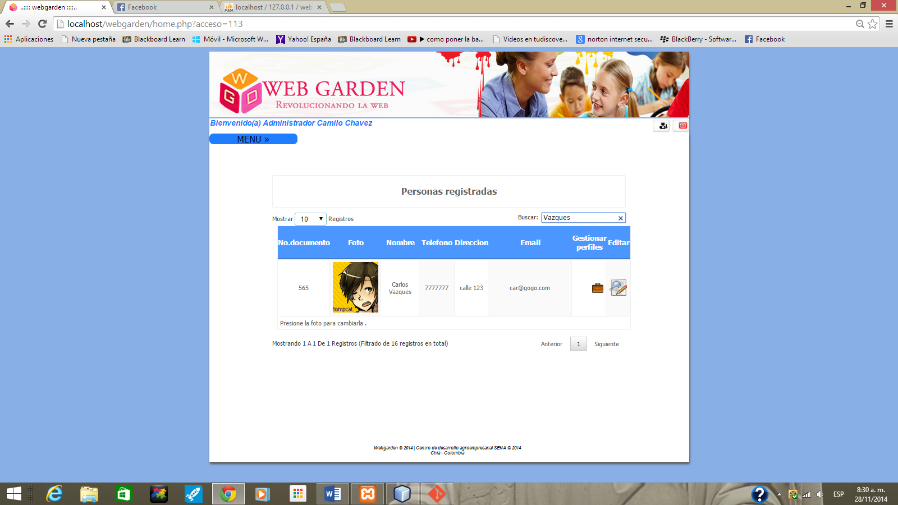

1. **Actualizar los datos de una persona**

Seleccionará la opción persona del menú superior izquierdo y hará clic en la opción *Listar:*



Ya ubicado en la interfaz de persona, deberá dirigirse a la opción *Editar* de alguna persona creada, tal opción se distingue por el icono que se señala a continuación:

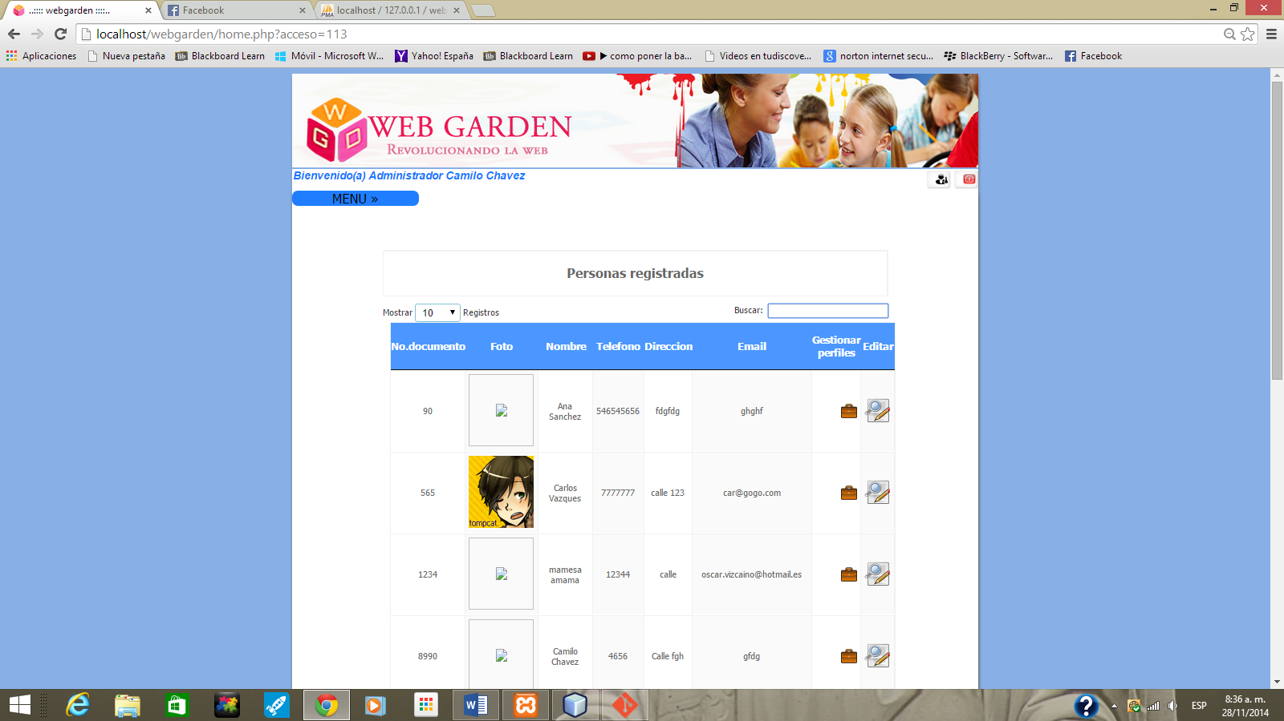

Al hacer clic en el icono anterior, se abrirá una nueva interfaz con los campos cargados de la persona a la cual se le vayan a actualizar sus datos:

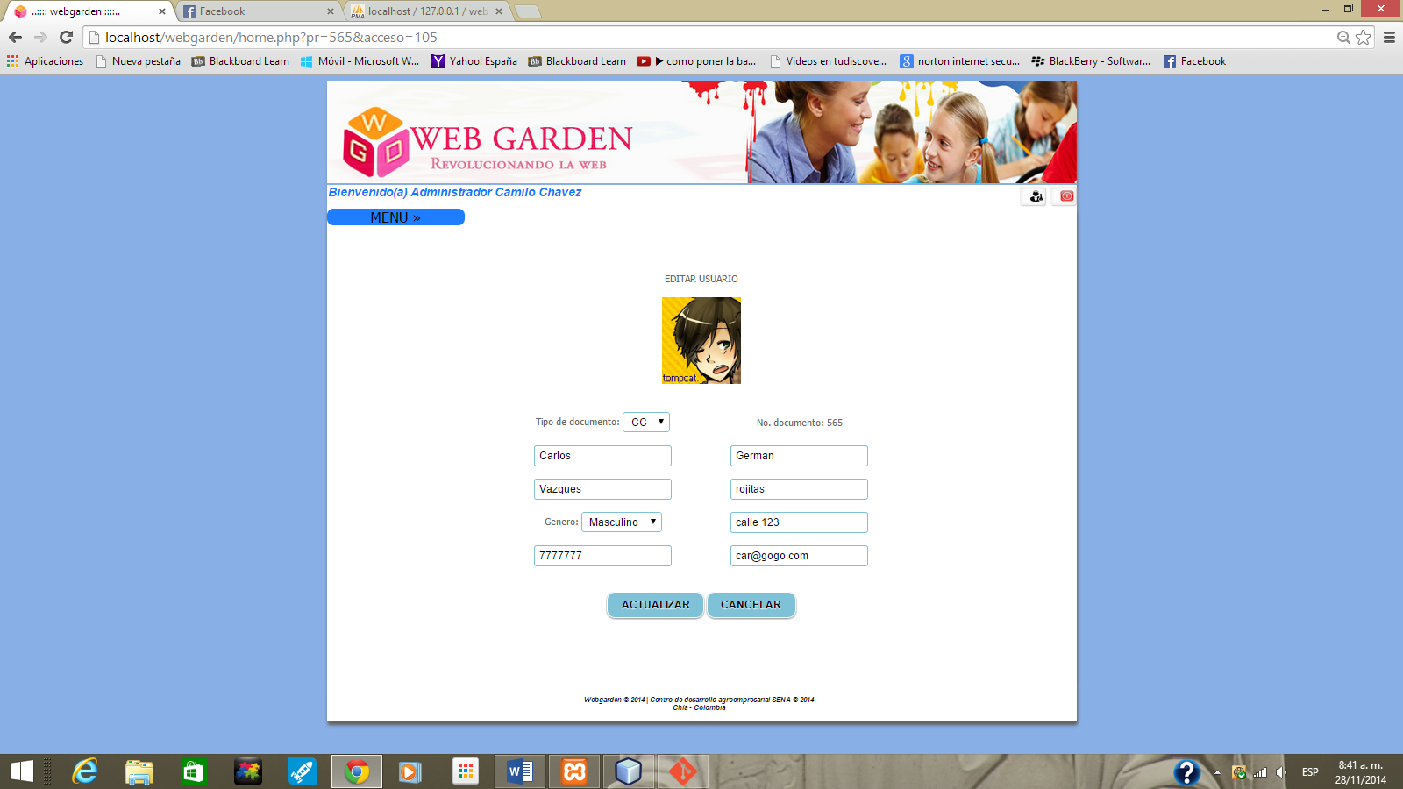

Aquí podrá cambiar los datos que desee a su gusto de la persona seleccionada. Para confirmar el cambio de la información, hará clic en *ACTUALIZAR*, en el caso contrario, hará clic en *CANCELAR.*

Si desea cambiar la foto de una persona, ubíquese encima de la foto de la misma y haga clic en ella, aparecerá la siguiente interfaz para que pueda cambiar la foto de la persona:

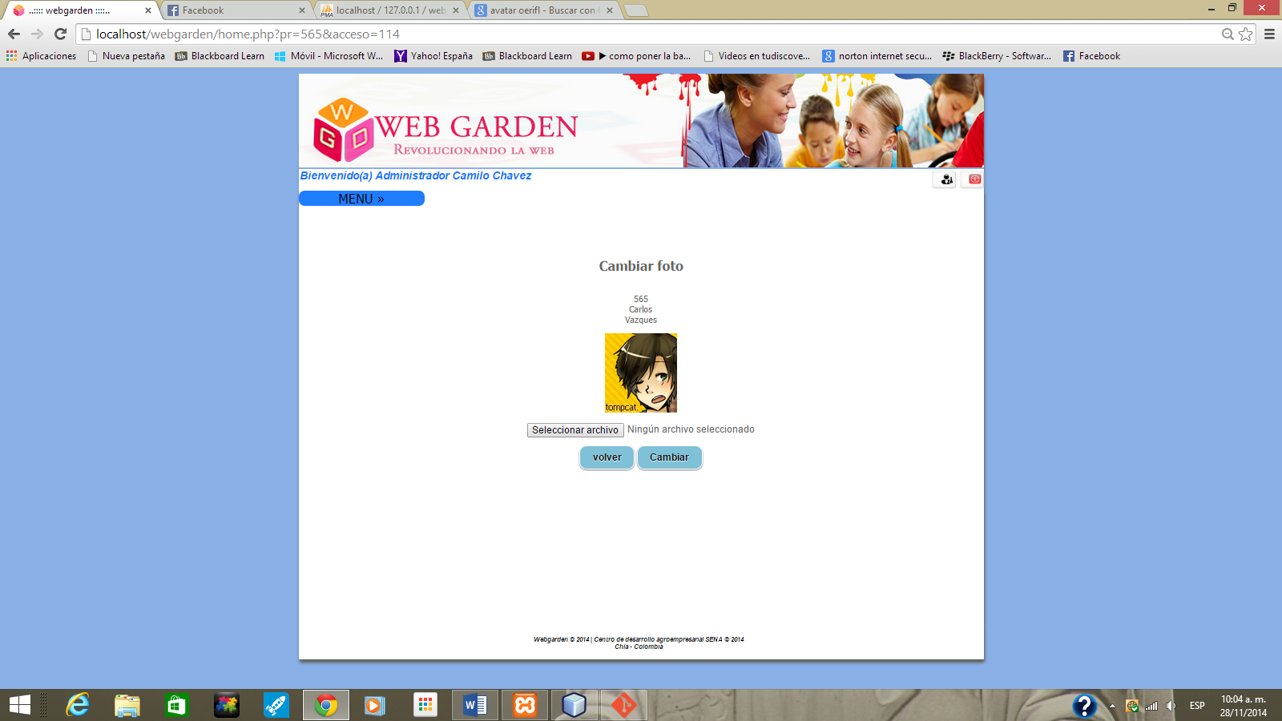

1. **Actividades extracurriculares para cursos**

Se dirigirá al menú superior izquierdo y seleccionará la opción *Act. Extracurriculares:*

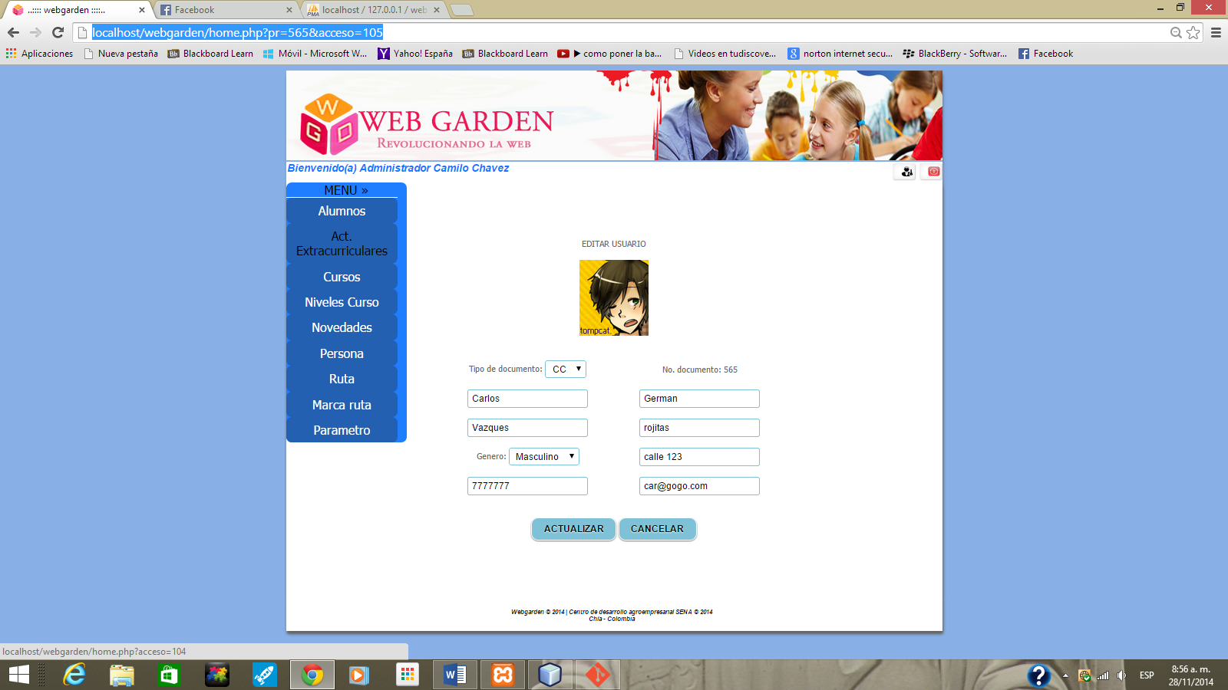

Posteriormente se abrirá la interfaz de actividades extracurriculares, la cual se mostrará de la siguiente forma:

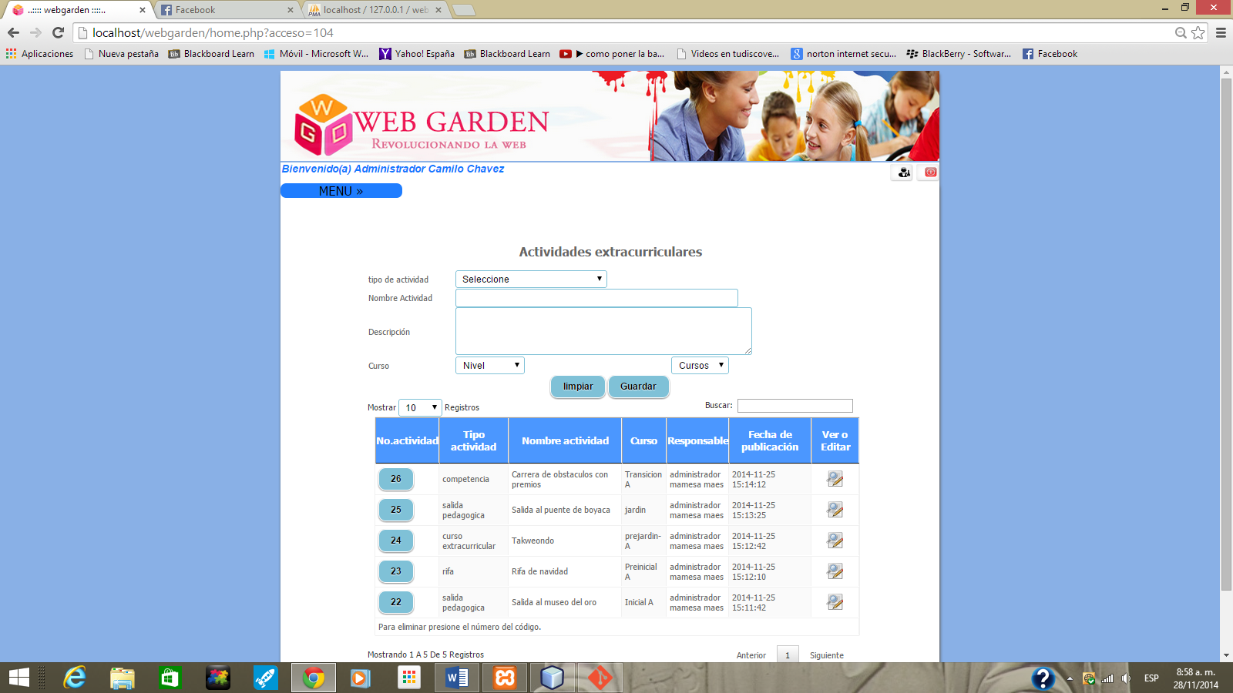

En la parte superior se indican los campos necesarios para crear una actividad extracurricular, en el primero se le pedirá que seleccione el tipo de actividad que quiere crear:

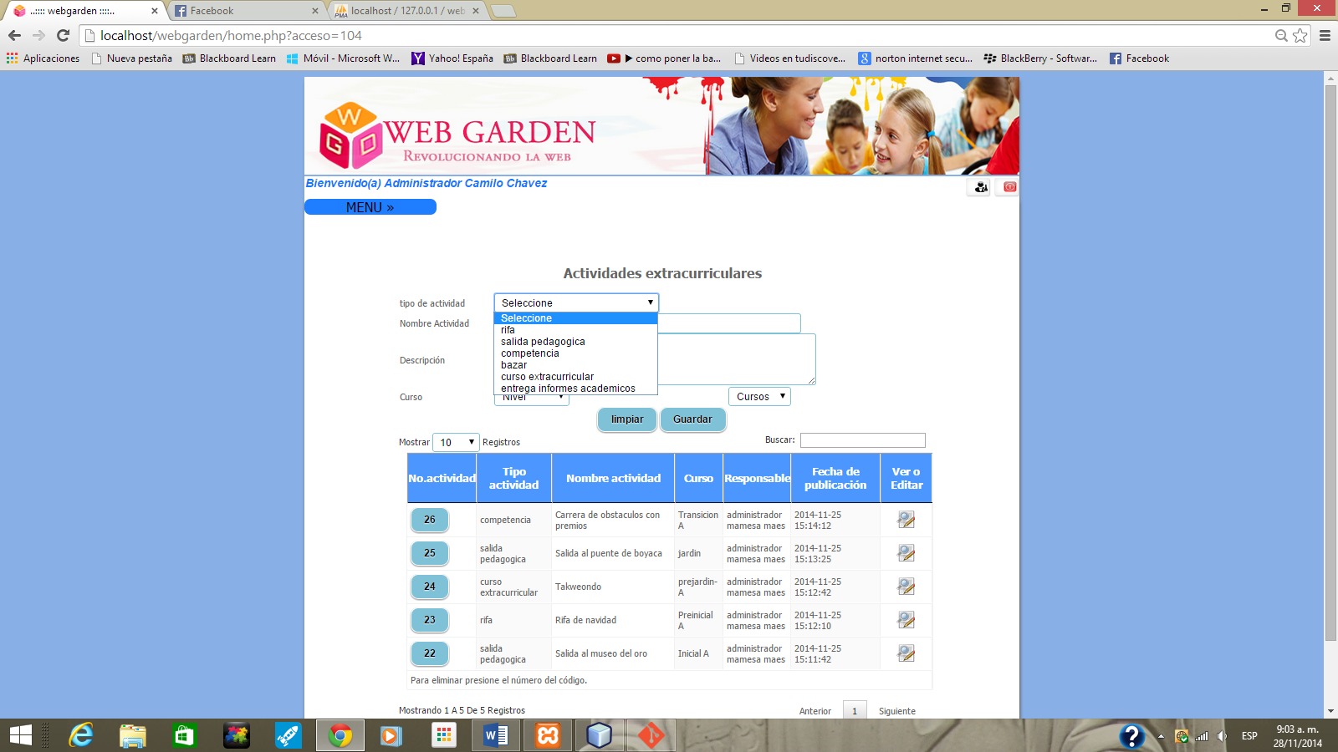

Luego se le pedirá ingresar el nombre de la actividad:

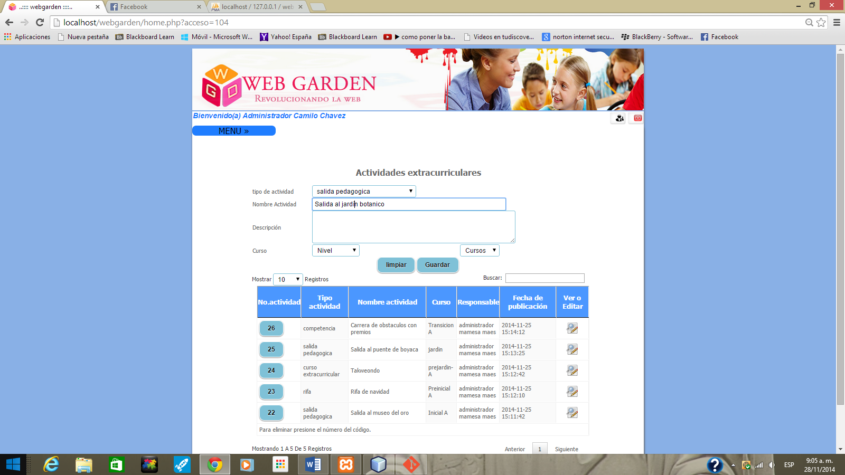

Luego se le pedirá ingresar la descripción de la actividad que anteriormente ha mencionado:

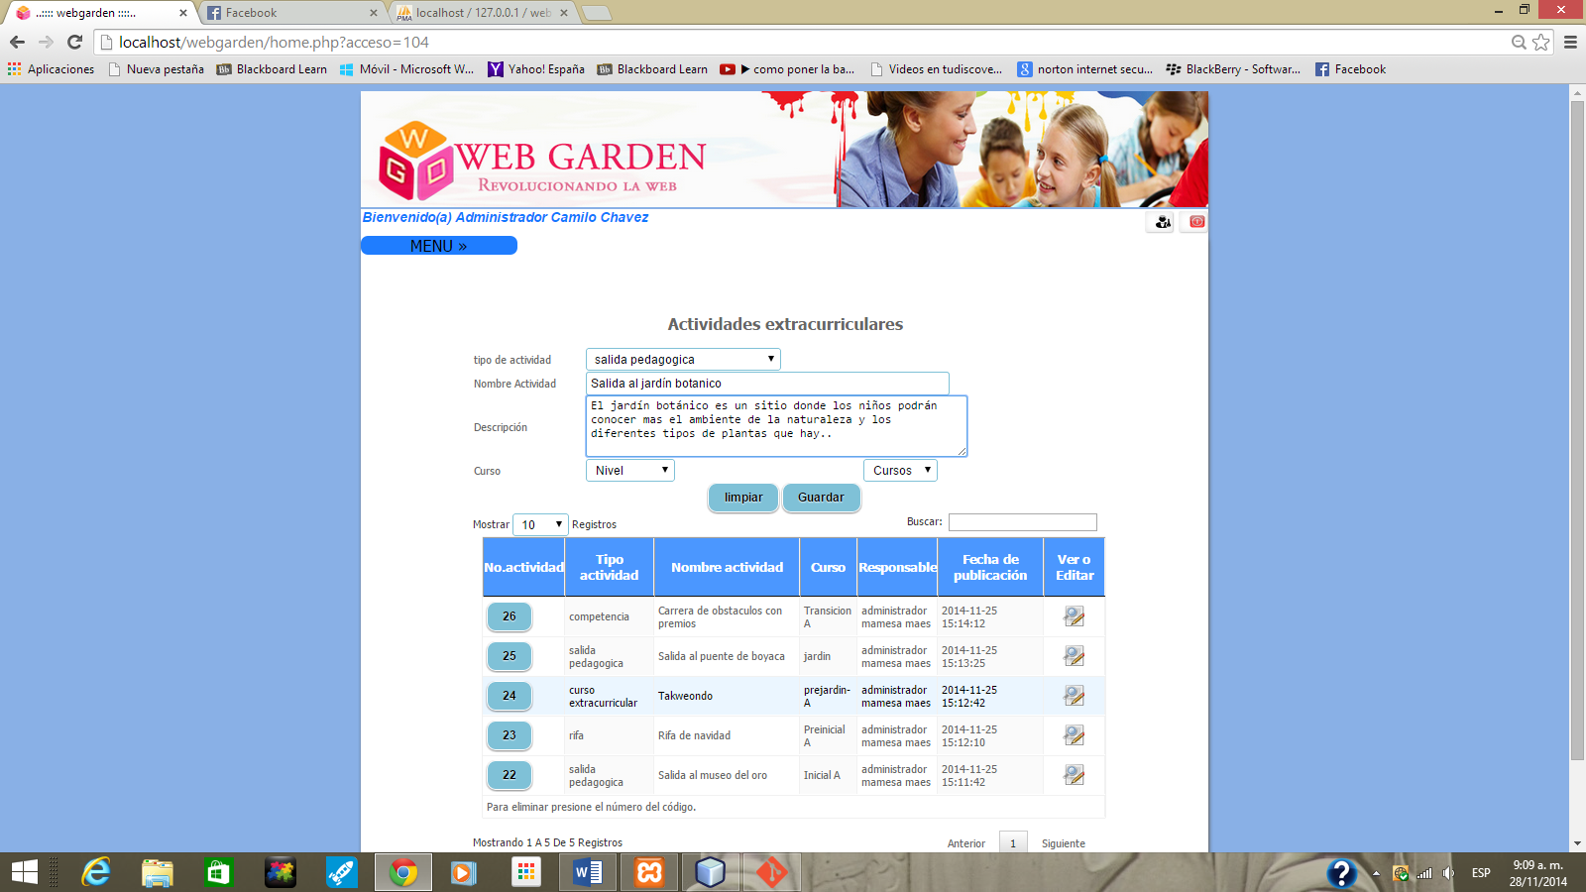

Posteriormente seleccionará el nivel y el curso al cual va a asignar la actividad:

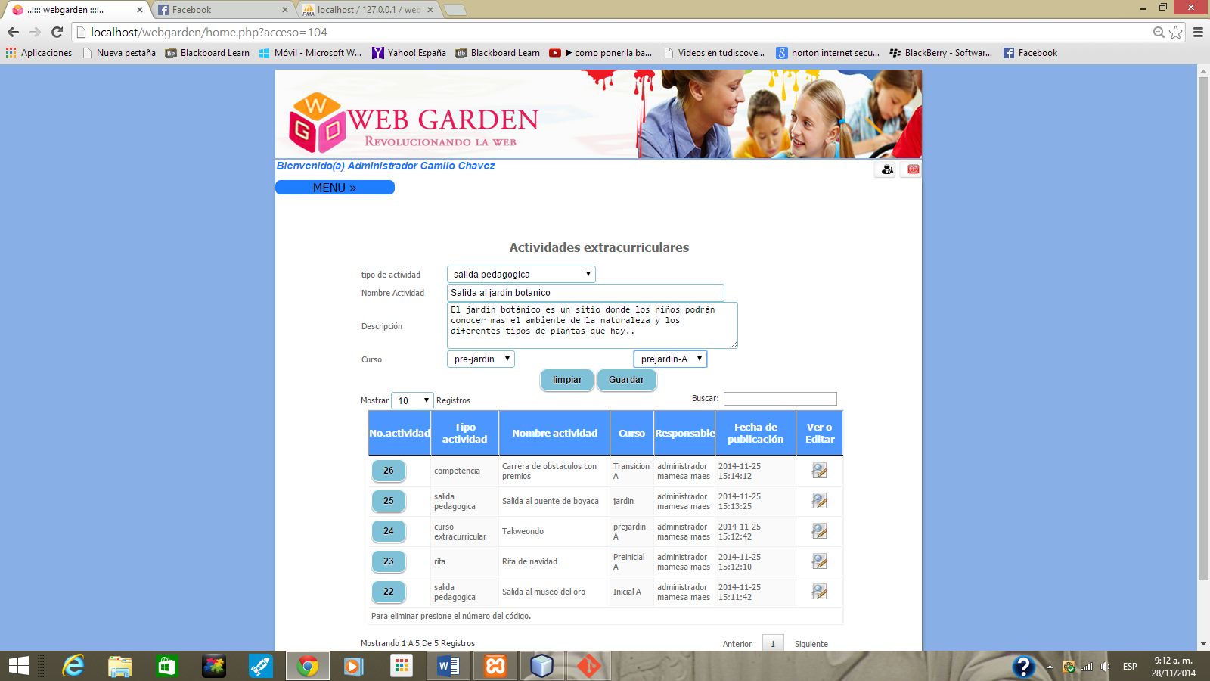

Finalmente hará clic en *Guardar* para que la nueva actividad sea creada. Si por alguna razón quisiera dejar todos los campos en blanco, hará clic en el botón *Limpiar.* Dentro de la misma interfaz se listaran las actividades extracurriculares creadas, allí podrá buscar una actividad específica de la misma forma que se explicó anteriormente para buscar personas:

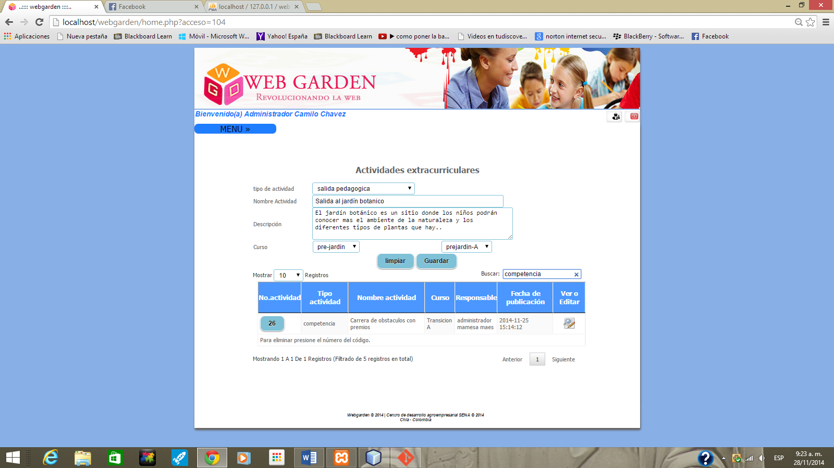

Si desea eliminar una actividad, deberá presionar el número del código de dicha actividad, esto sigue los mismos pasos para eliminar un curso que se describían anteriormente:

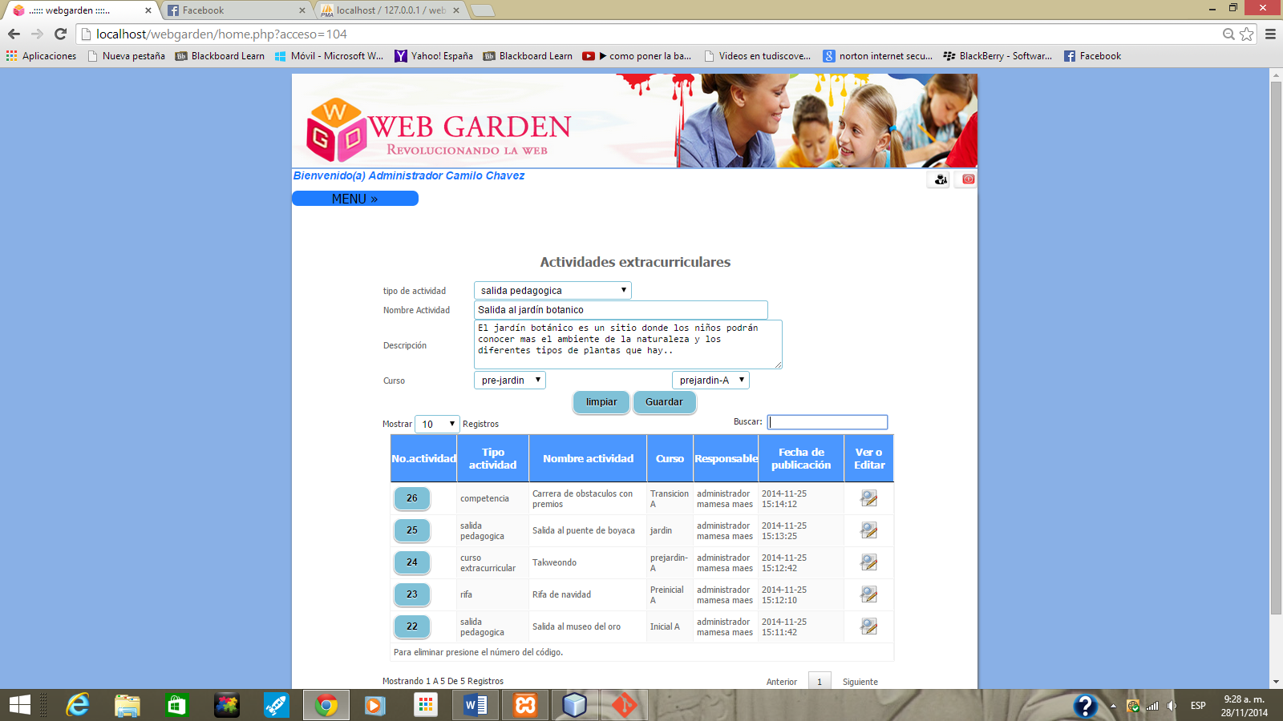

Si desea actualizar una actividad extracurricular, deberá seleccionar el botón de editar, de la misma manera como se explicó para actualizar la información de un curso:

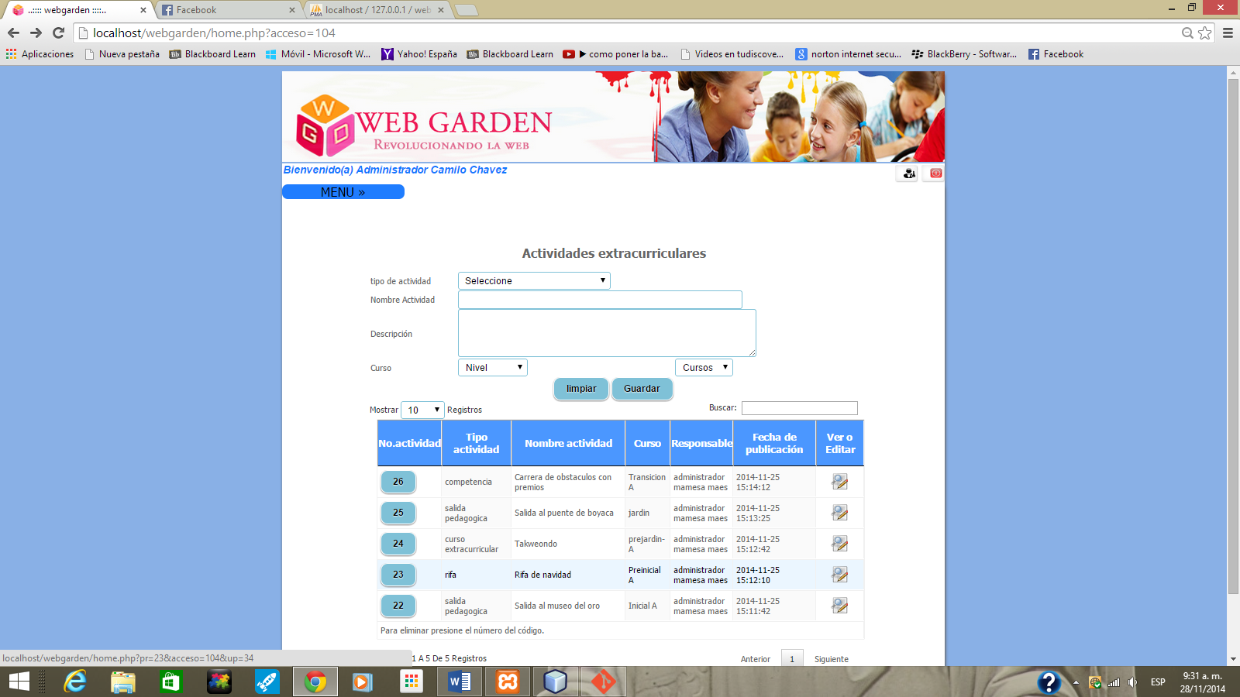

1. **Alumnos**

Se dirigirá al menú de la aplicación y seleccionará la opción de alumnos, y en el submenú que aparezca podrá seleccionar la opción de crea o de listar alumnos. En la sección de crear alumnos se le pedirán los datos básicos del alumno y una fotografía del mismo tal y como se muestra a continuación:

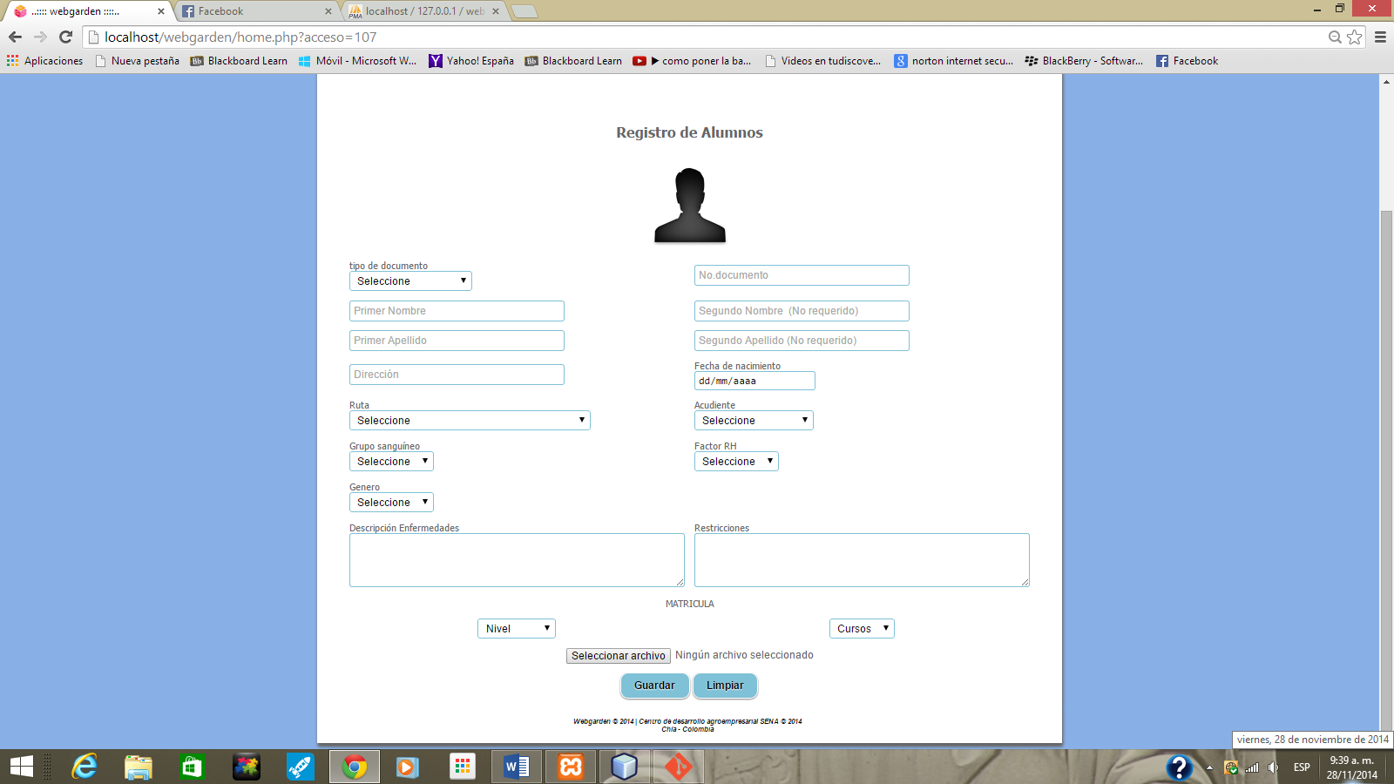

Si lo que desea es ver la lista de los alumnos que ha creado dentro del sistema, en el submenú de alumno deberá seleccionar la opción *Listar,* aquí también tendrá la opción para buscar un alumno según una palabra clave, tal y como se muestra en la siguiente imagen*:*

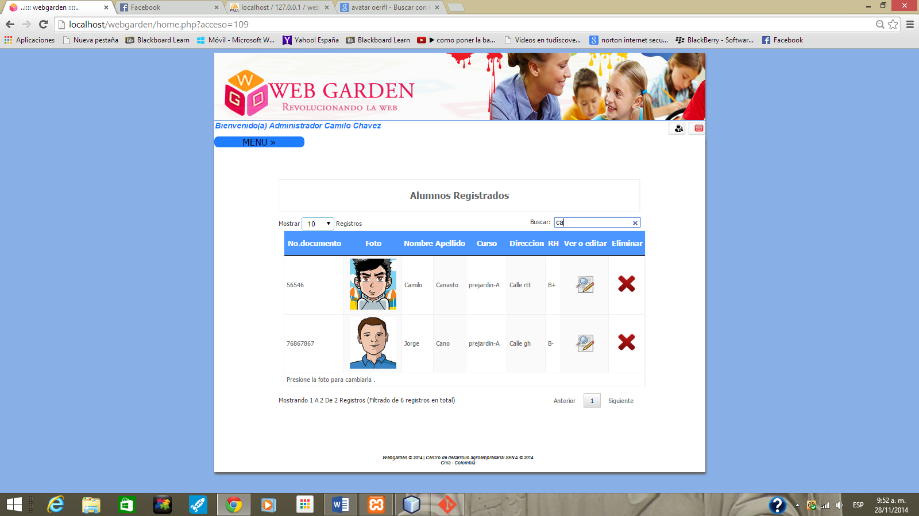

Si desea actualizar la información de un alumno, deberá seleccionar la opción de editar de alguno de los alumnos que ya haya creado y en la nueva interfaz que aparezca, deberá cambiar los datos que usted necesite.

Si desea eliminar a un alumno, deberá seleccionar la opción eliminar de algún alumno en específico.

1. **Novedades para alumnos**

Se dirigirá al menú de la parte superior izquierda y seleccionará la opción *Novedades,* luego encontrará una interfaz con la lista de los alumnos creados en el sistema y luego hará clic en la opción novedades para un alumno en específico:

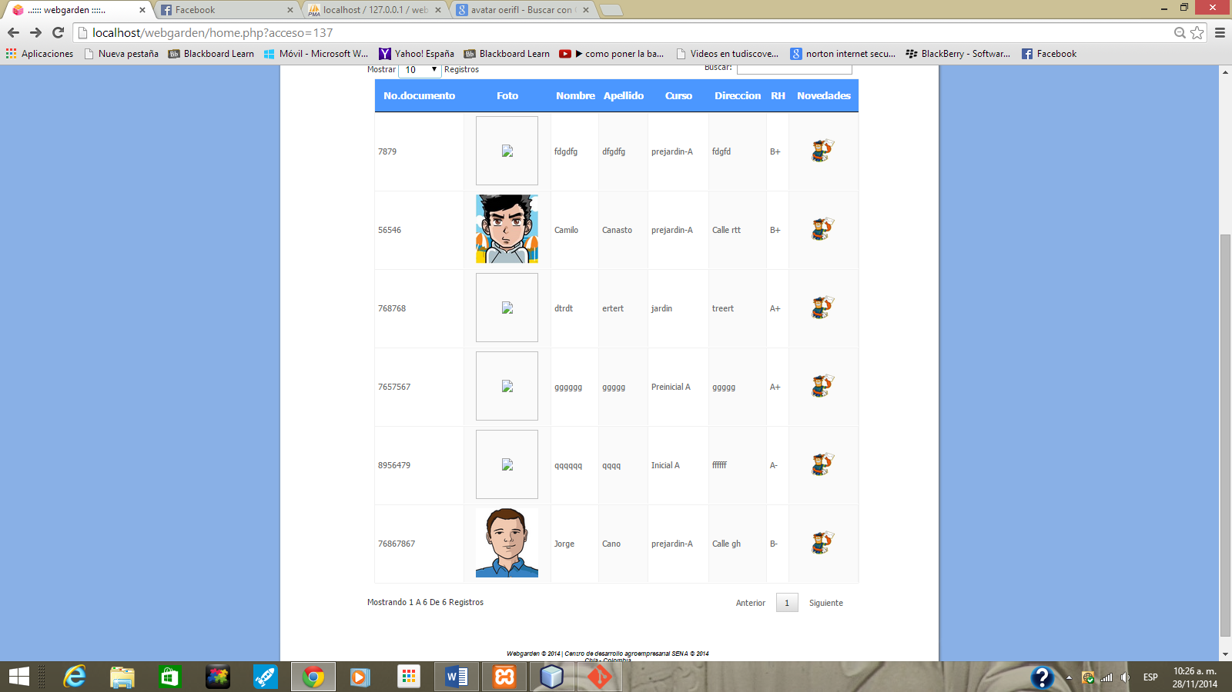

Seguidamente aparecerá la opción para crear novedades para el alumno seleccionado, allí se le pedirán el tipo de novedad que va a registrar, el nombre de la novedad y la descripción de la misma:

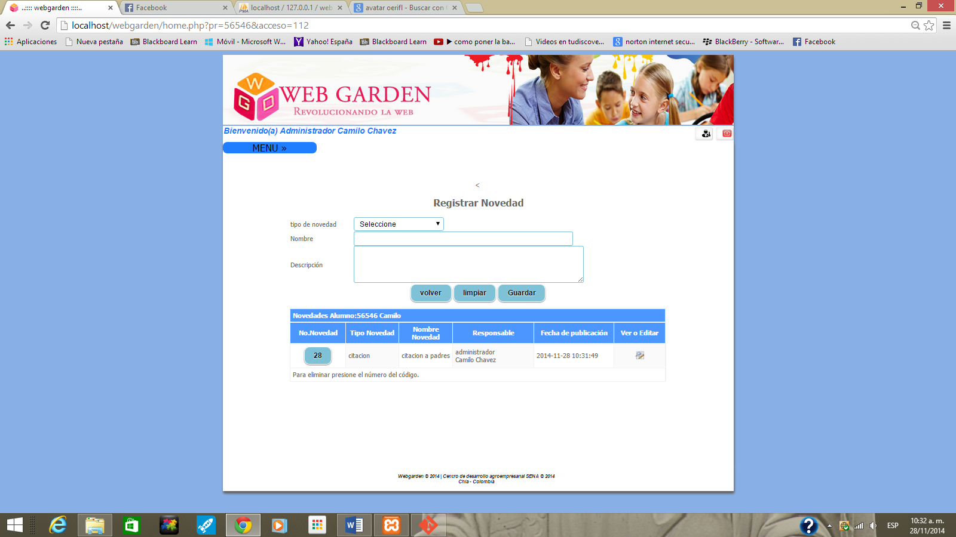

Debajo del formulario para crear novedades, aparecerá una lista de las novedades creadas para el alumno, allí podrá consultar que novedades tiene el alumno, tendrá la opción para eliminar una novedad y actualizar los datos de la misma. Los pasos para eliminar y actualizar una novedad siguen la misma dinámica que para eliminar o actualizar cursos.

1. **Marca para rutas**

Antes de poder crear una ruta, es necesario anexar información sobre la marca de las rutas que harán el transporte de los alumnos desde su casa a la institución y viceversa. Para ello se dirigirá al menú superior izquierdo y seleccionará la opción *Marca ruta.* Luego de esto se abrirá una interfaz como la siguiente:

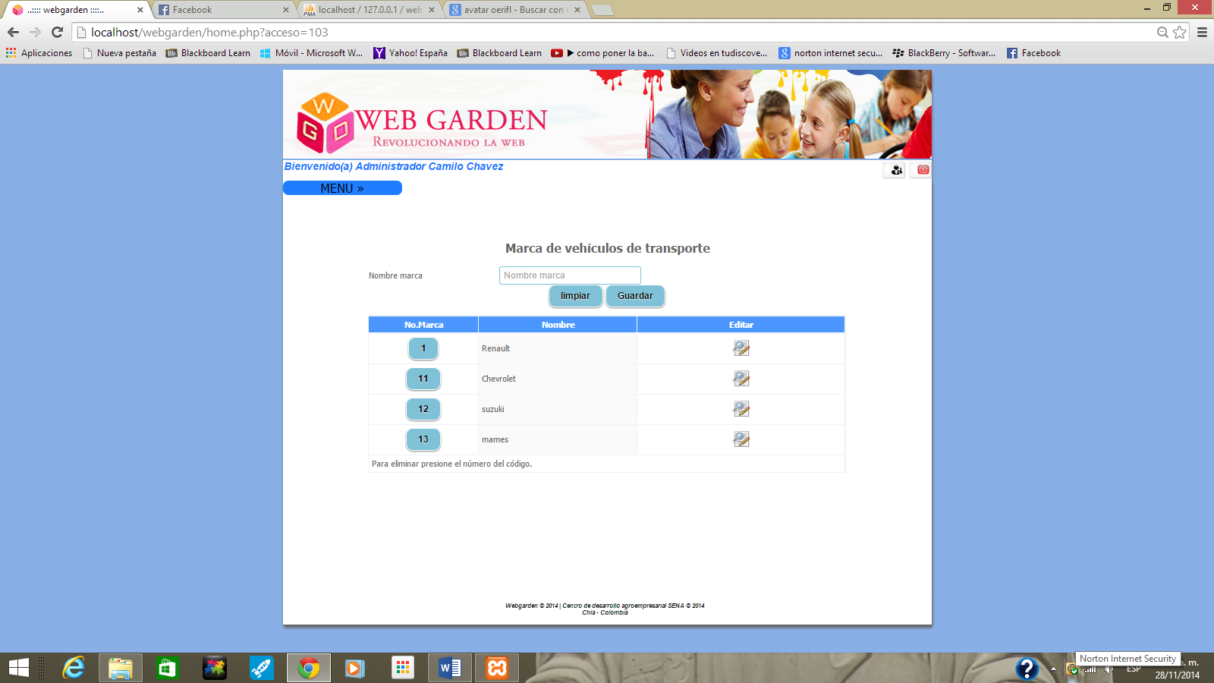

En esta interfaz digitará la marca de vehículo en el campo que se requiera, después de esto hará clic en guardar.

Adicionalmente encontrará las opción Editar para actualizar la marca del vehículo, y también encontrará la opción *No. Marca* que sirve para eliminar una marca de vehículo que usted ya no requiera.

Nota: En el caso que la aplicación impida la eliminación de una marca, deberá asignar a los vehículos que tengan la misma otra marca distinta.

1. **Rutas**

Se dirigirá al menú y seleccionará la opción *Rutas,* allí encontrará los campos para registrar una nueva ruta de transporte para el jardín, adicionalmente encontrará un listado con las rutas que ya han sido creadas.

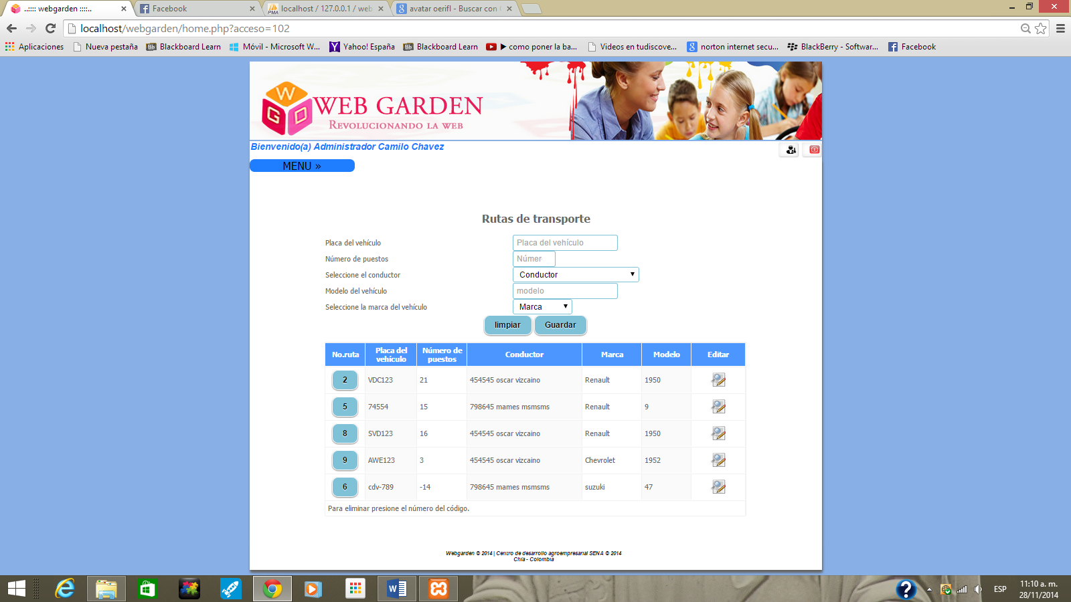

Si desea actualizar alguna de las rutas de la lista, se dirigirá a la opción de editar de alguno de los registros de ruta que haya y la seleccionará, posteriormente se abrirá una interfaz con los datos cargados de la ruta seleccionada para que puedan ser actualizados.

Si lo que desea es eliminar una ruta, deberá seleccionar el botón *No.ruta* de alguna de las rutas que se encuentren en la lista:

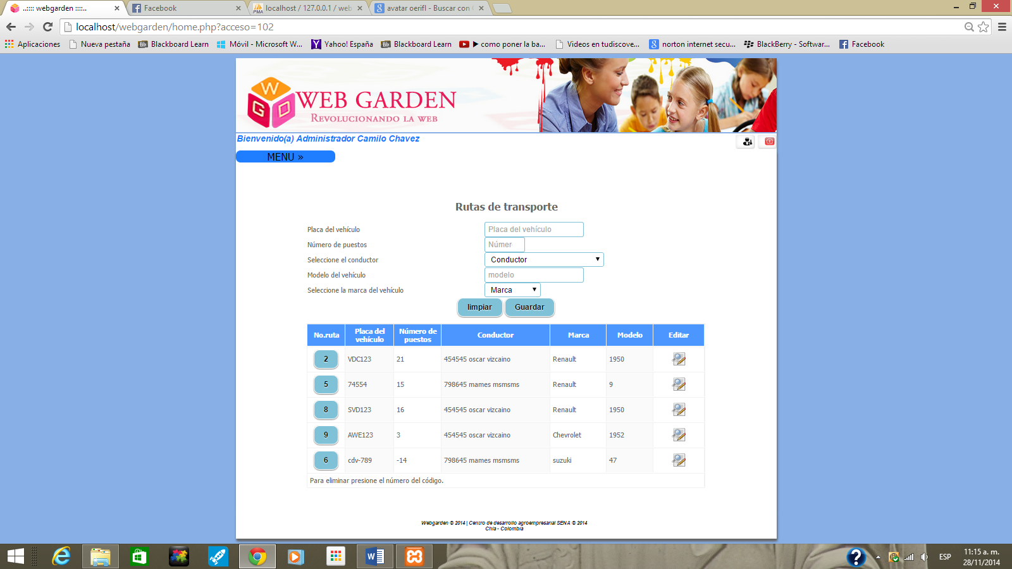

1. **Valor:**

Los valores son cierta información específica que es común para toda la información que posea la página. Para acceder a la interfaz de parámetro diríjase al menú superior de la parte izquierda y seleccione la opción parámetro, deberá aparecer una interfaz como la siguiente:

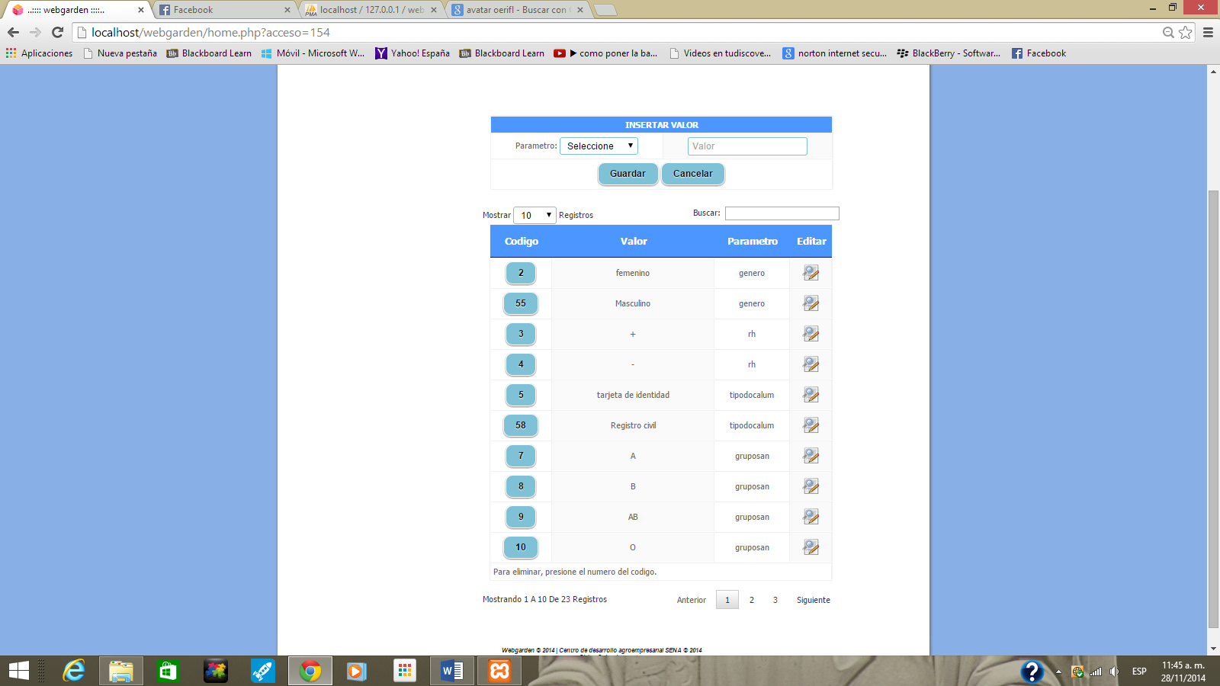

En la parte superior de la interfaz, aparecerá la opción *Insertar valor,* aquí encontrará un formulario que será necesario llenar para crear un nuevo valor. En la parte inferior vera un listado con los valores que ya están funcionando en la aplicación.

Si desea actualizar el nombre de un valor, deberá seleccionar la opción *Editar* de alguno de los valores que usted desee.

Si lo que desea es eliminar un valor, deberá seleccionar el botón *Código* de alguno de los valores que se encuentren en la lista.

Nota: Si la aplicación impide la eliminación de un valor, será debido a que hay información dentro de la aplicación que depende del mismo.

1. **Cambiar datos personales**

Para cambiar sus datos personales, diríjase a la parte superior derecha de la aplicación hacia el icono de configuración y seleccione la opción *Cambiar datos personales:*

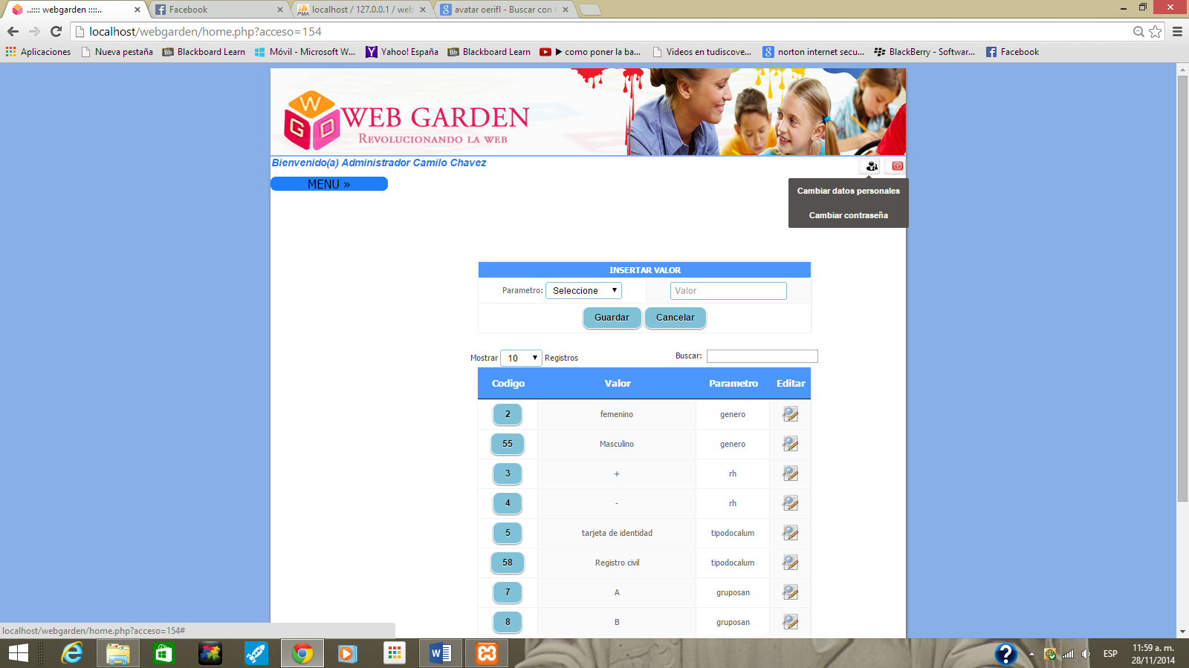

Posteriormente se abrirá una interfaz donde podrá cambiar sus datos personales:

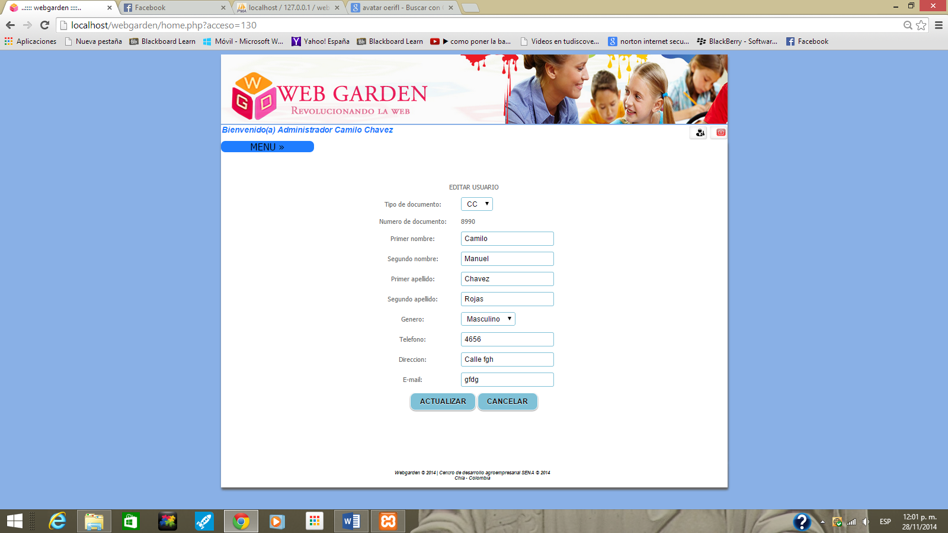

1. **Cambiar contraseña**

Si desea cambiar su contraseña**,** diríjase a la parte superior derecha de la aplicación hacia el icono de configuración y seleccione la opción *Cambiar contraseña:*

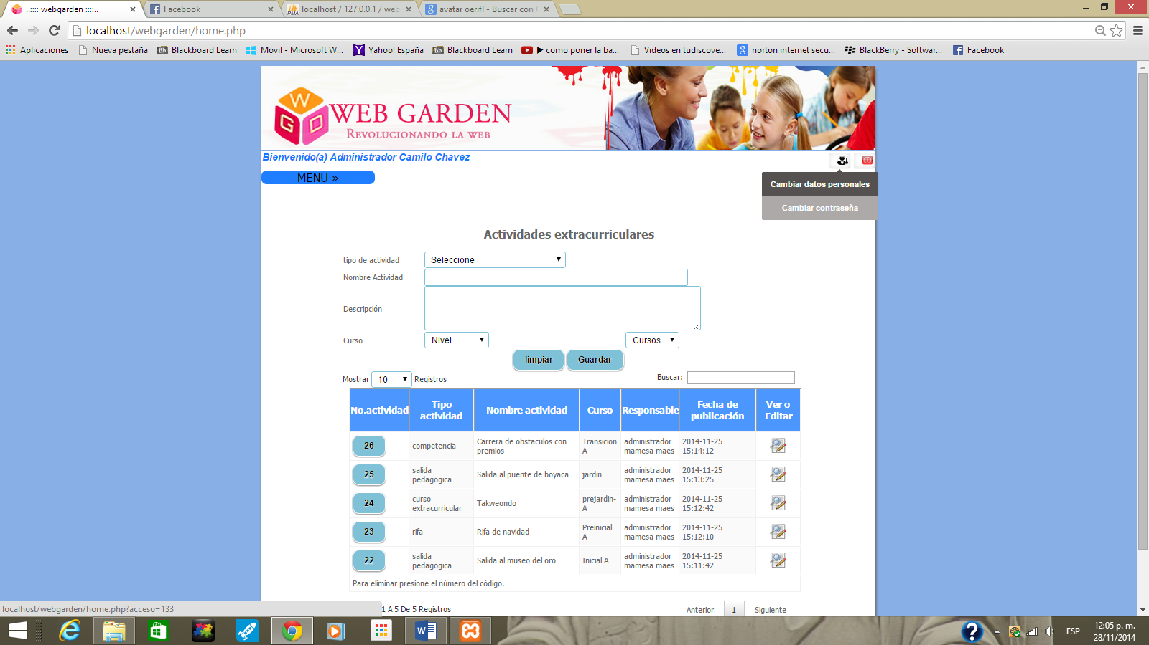

Posteriormente se abrirá una nueva interfaz que le pedirá ciertos requisitos para cambiar su contraseña, tales requisitos se muestran a continuación:

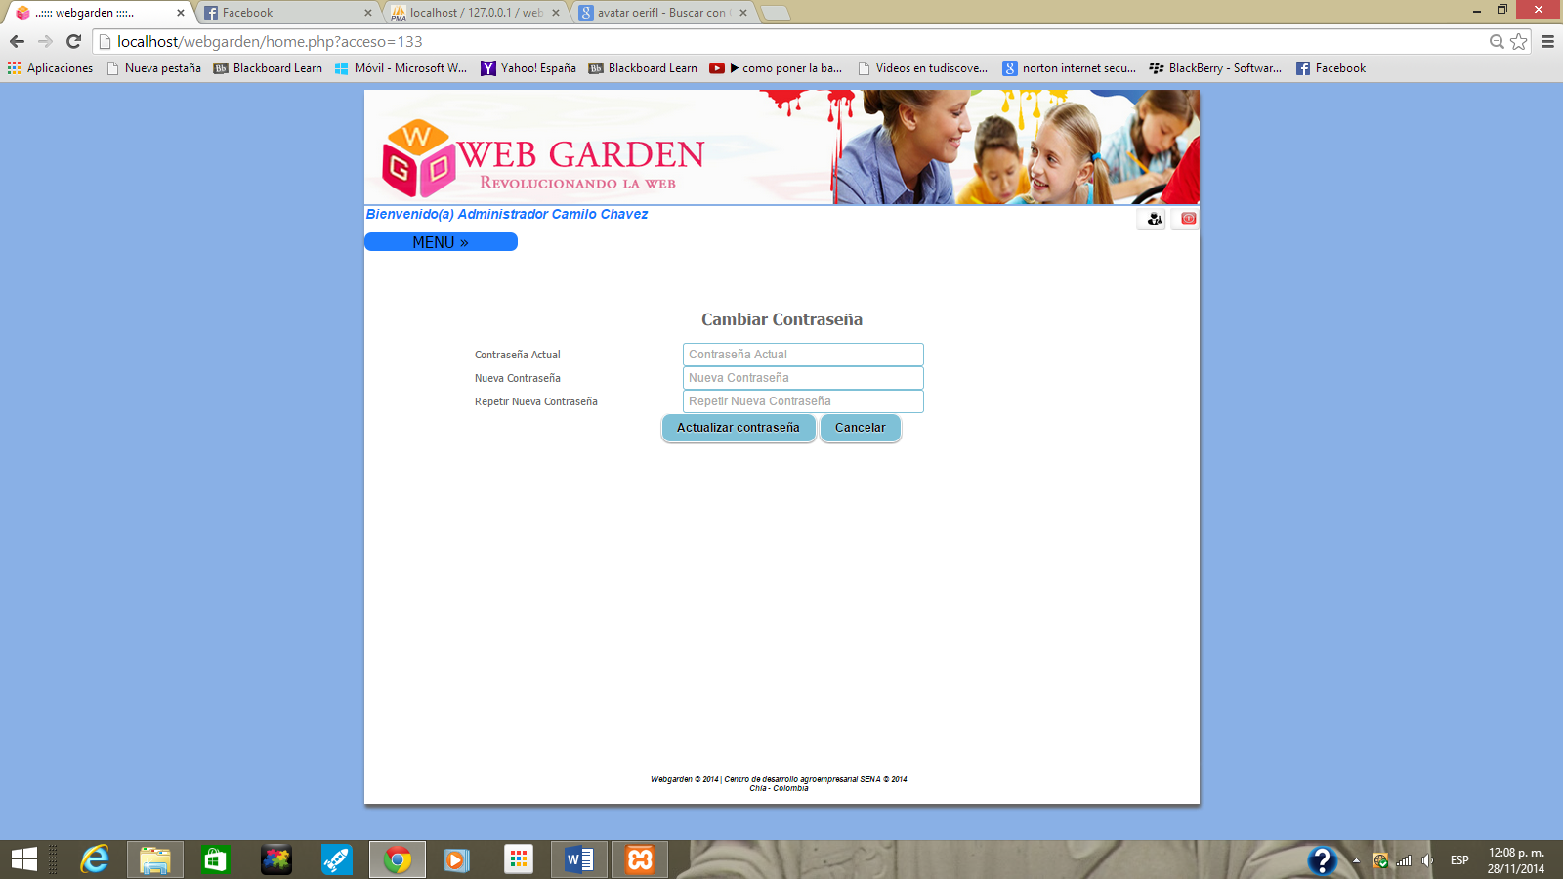

1. **Salir de la aplicación**

Para salir de la aplicación, diríjase a la parte superior izquierda y seleccione el botón *Cerrar sesión:*

